DISEÑO

Para la creación de la base de datos se uso la aplicacion MySQLWorkBench, una herramienta que facilita el proceso de diseño y modelado.

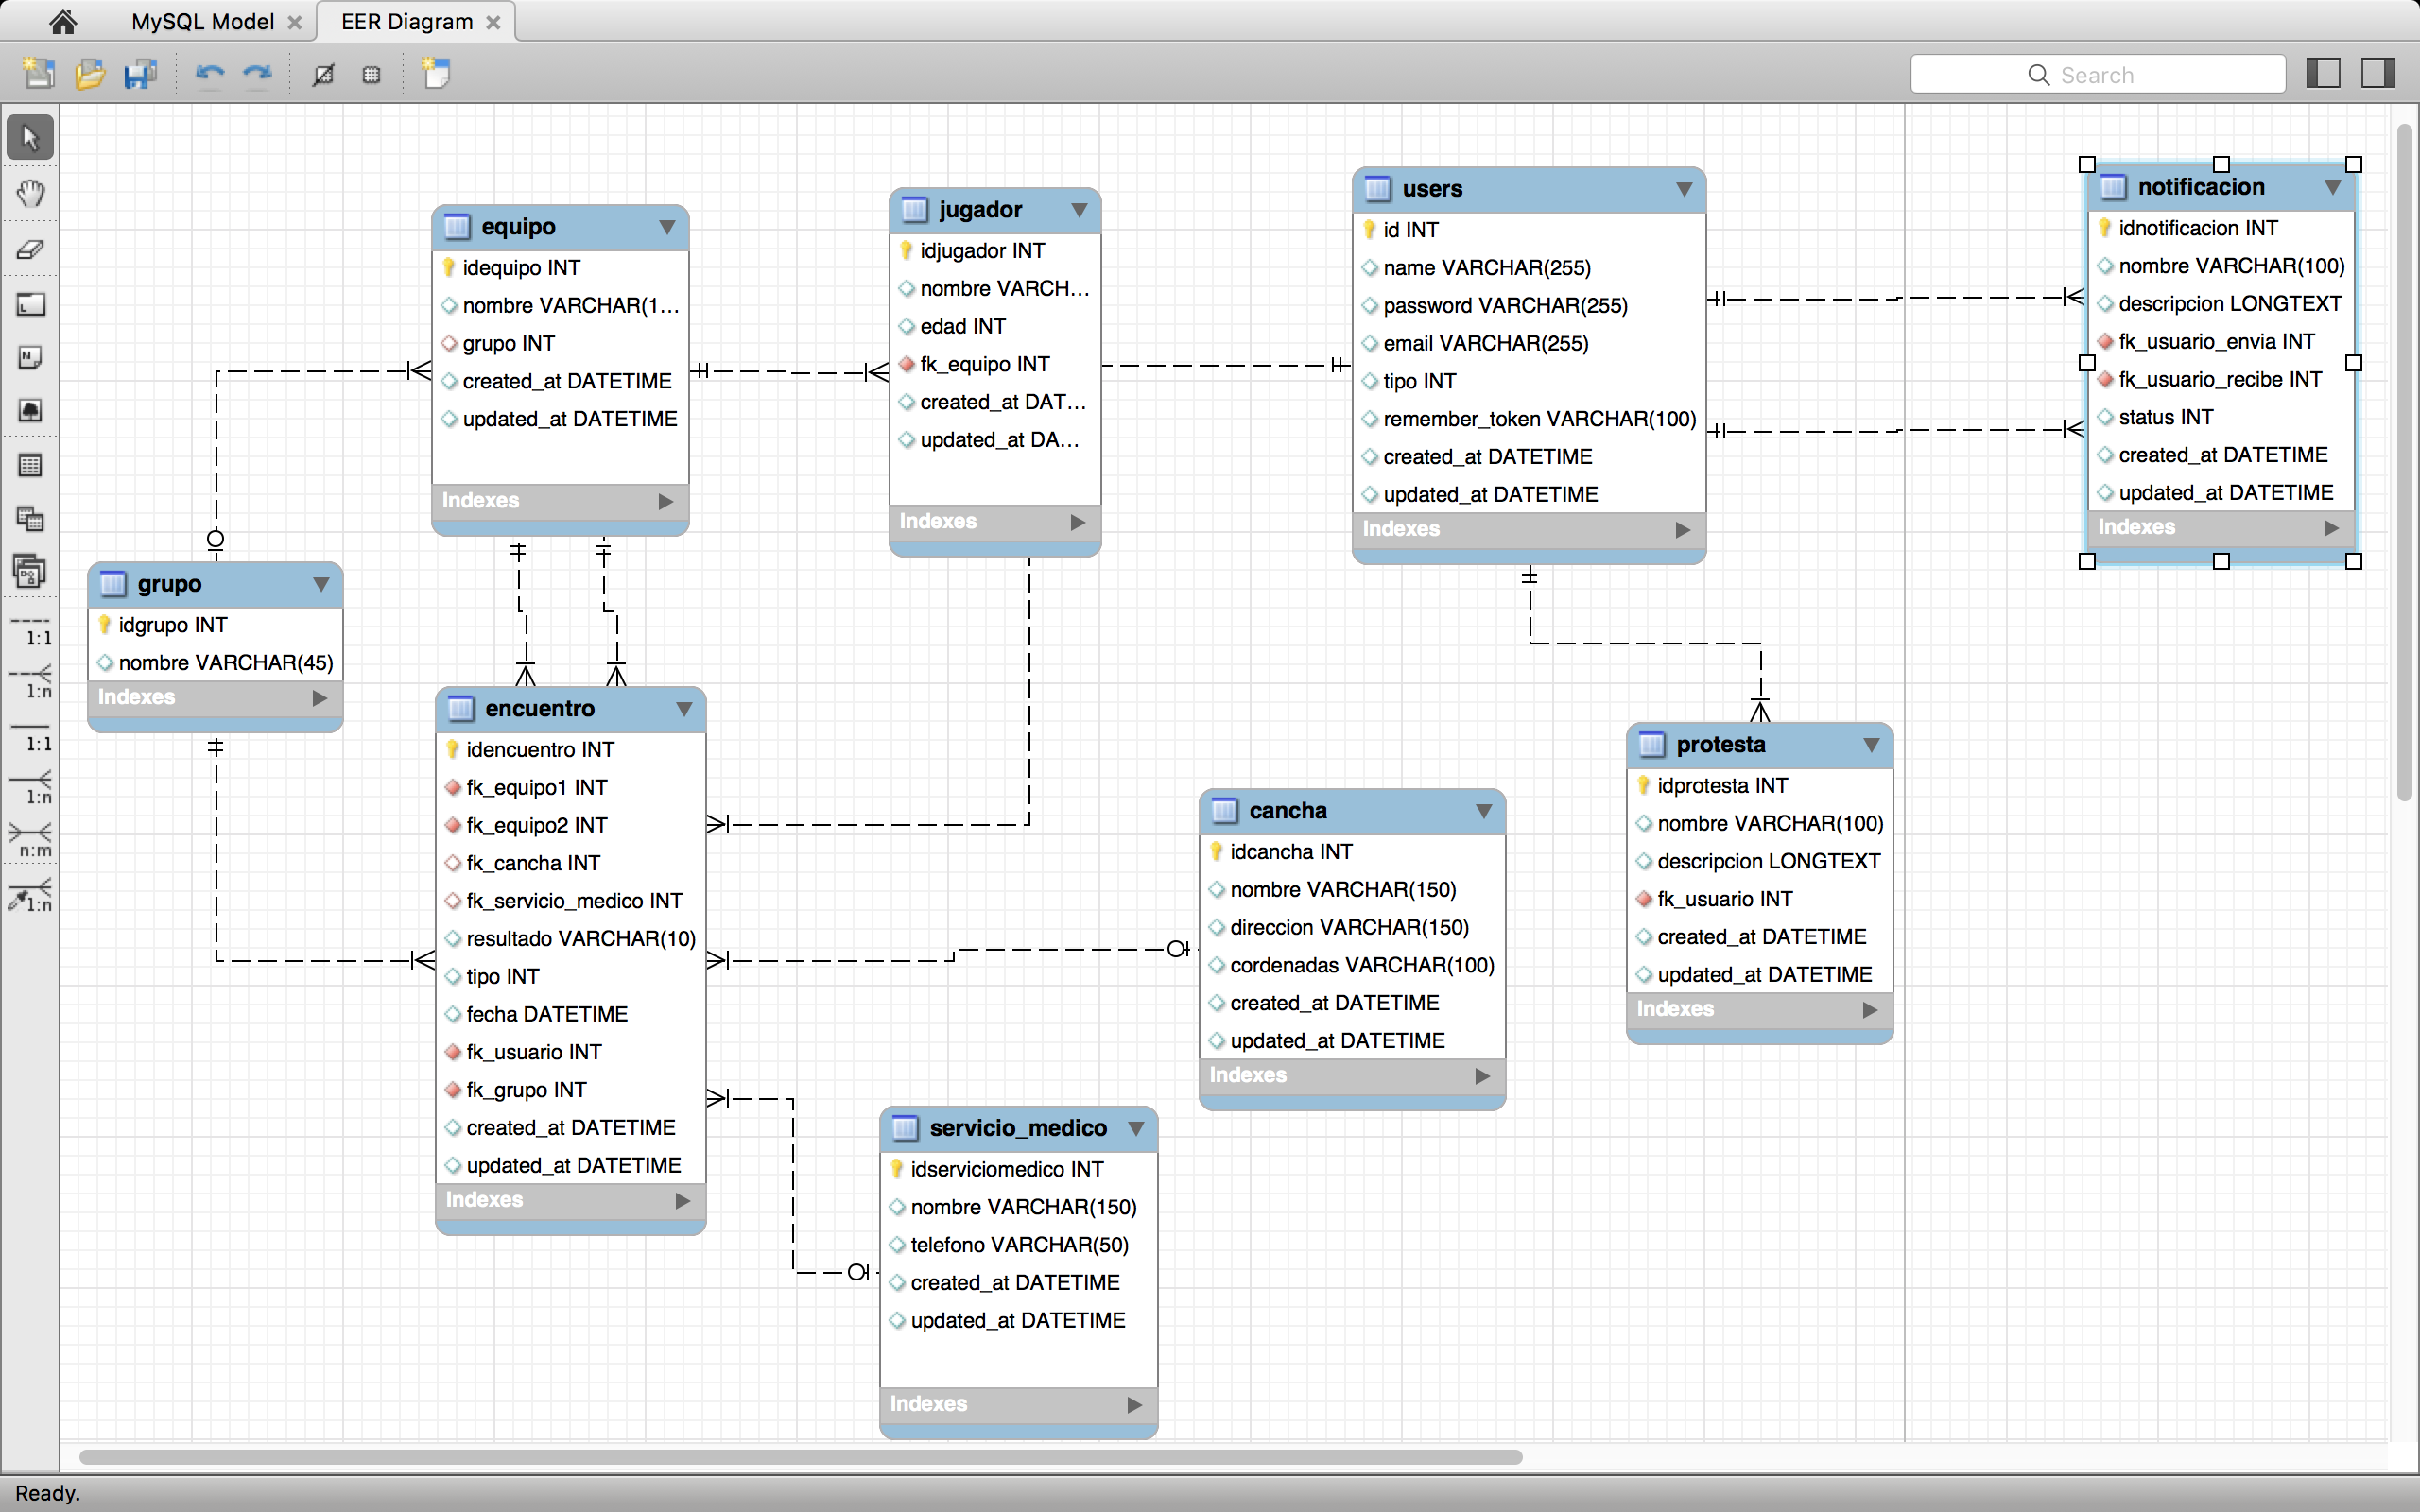

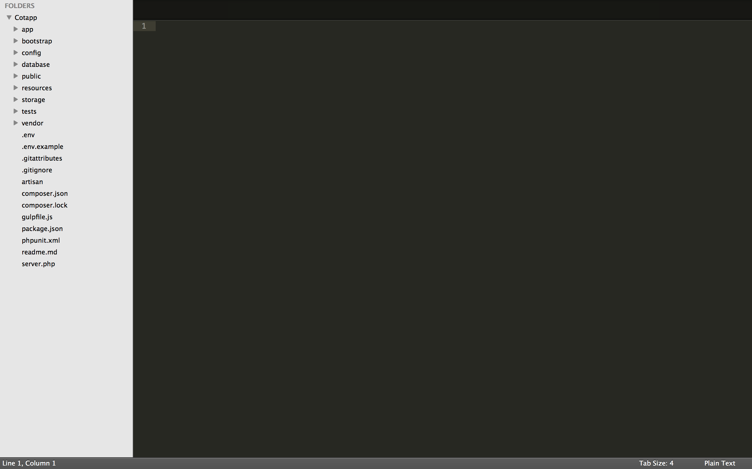

La aplicación web fue creada con el framework de desarrollo “Laravel”, el cual nos ofrece la estructura que se muestra en la imagen.

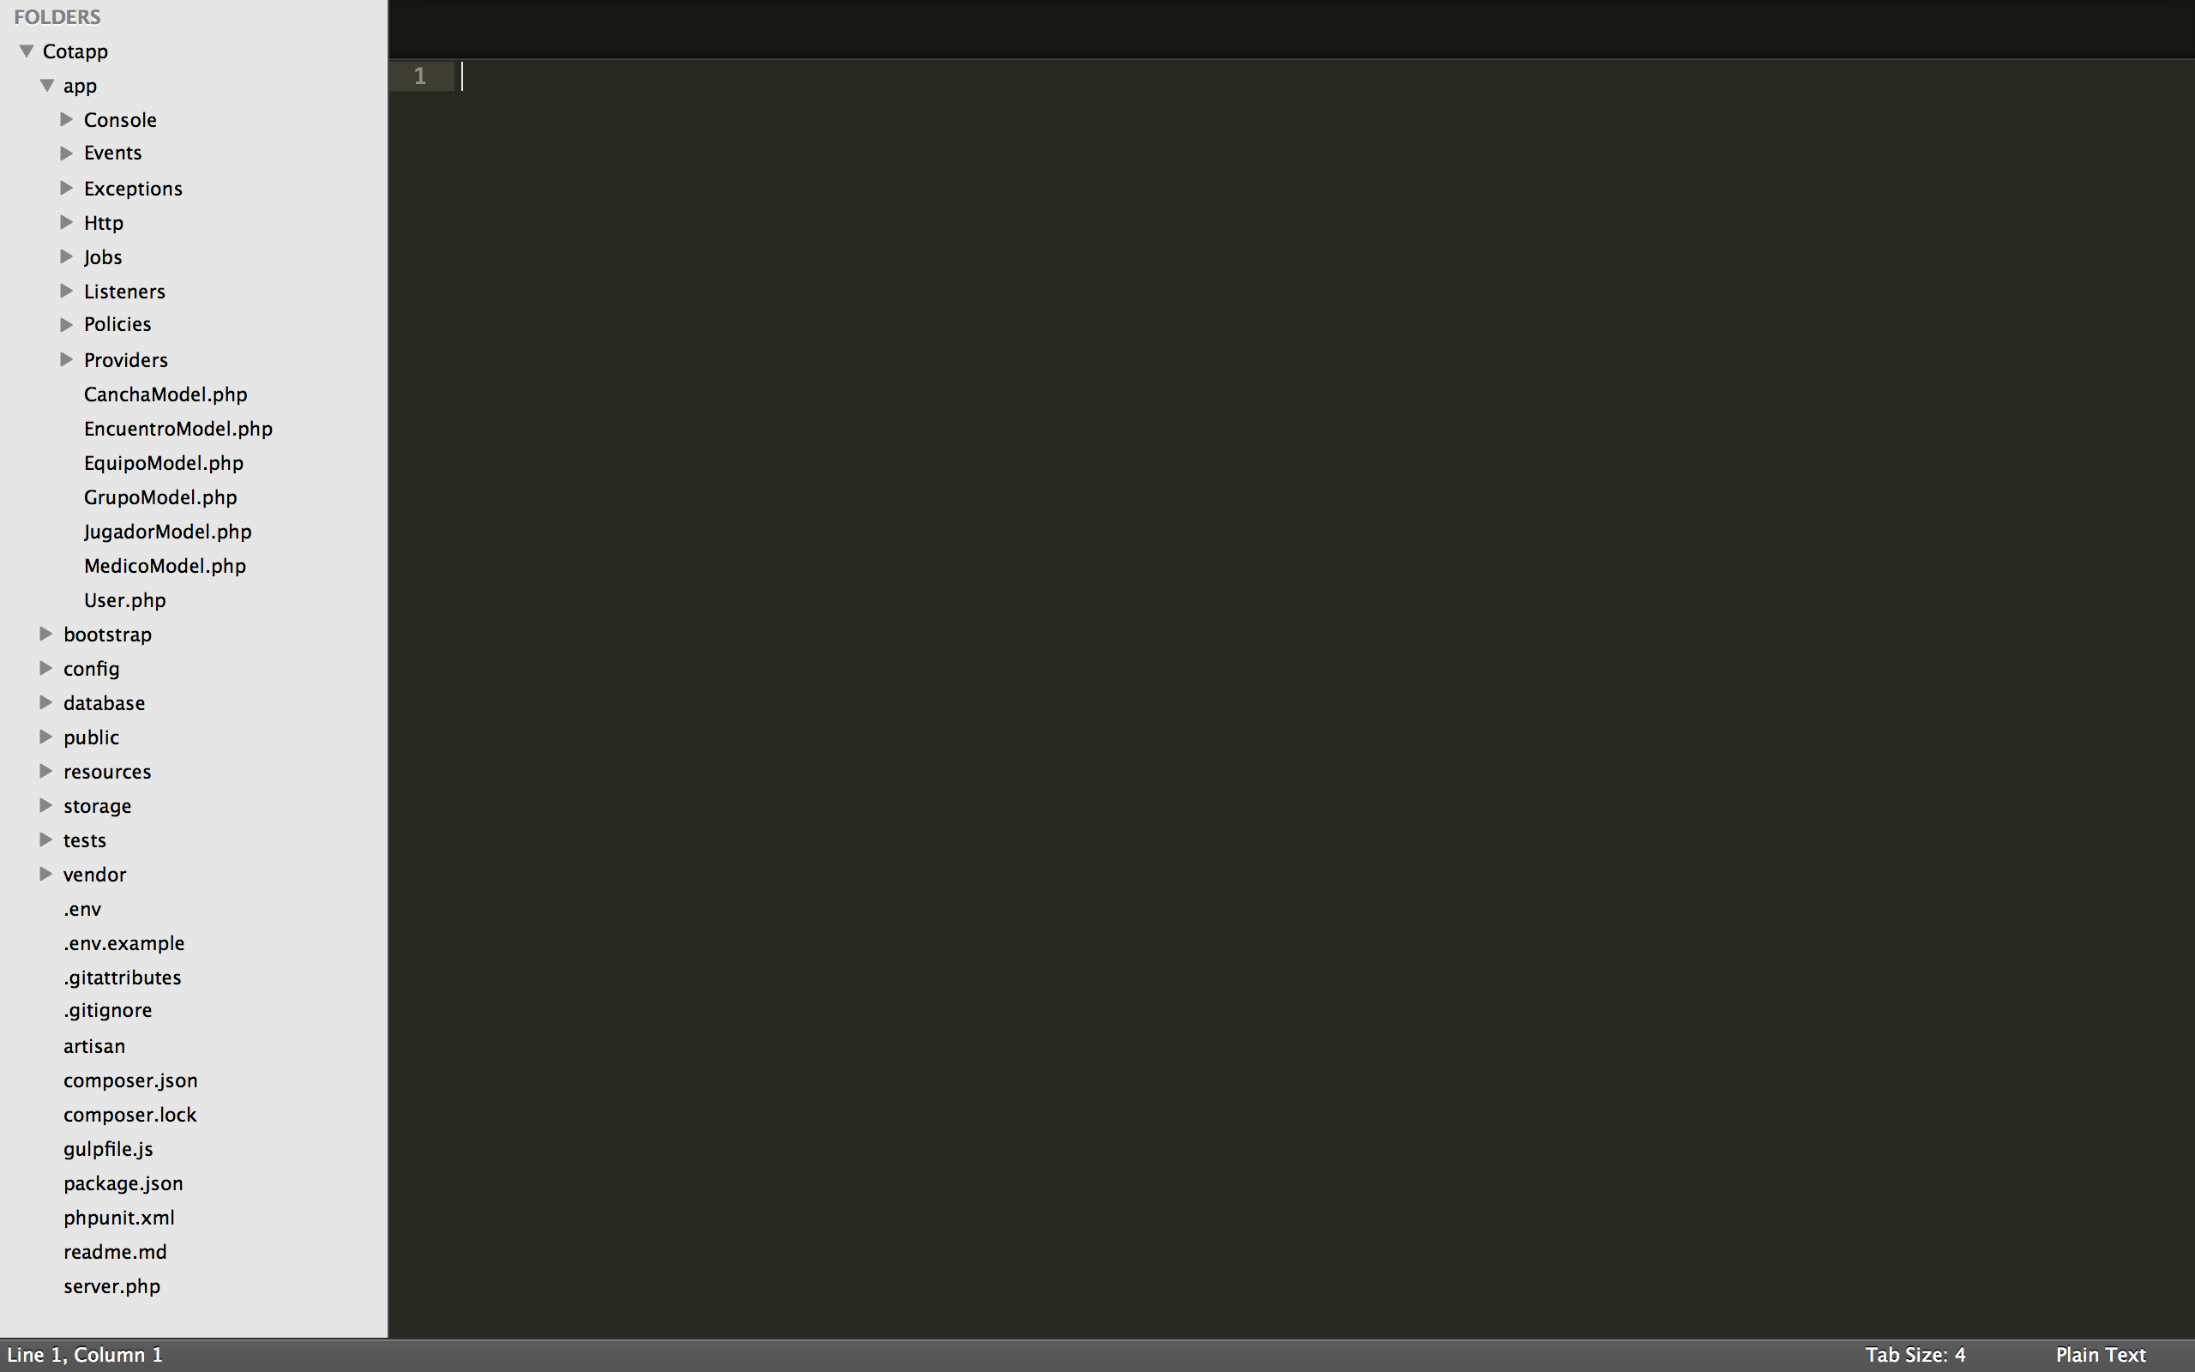

La carpeta principal de la aplicación es llamada APP que contiene todos los archivos para manipular la información, aquí se encuentran las rutas, los modelos y los controladores.

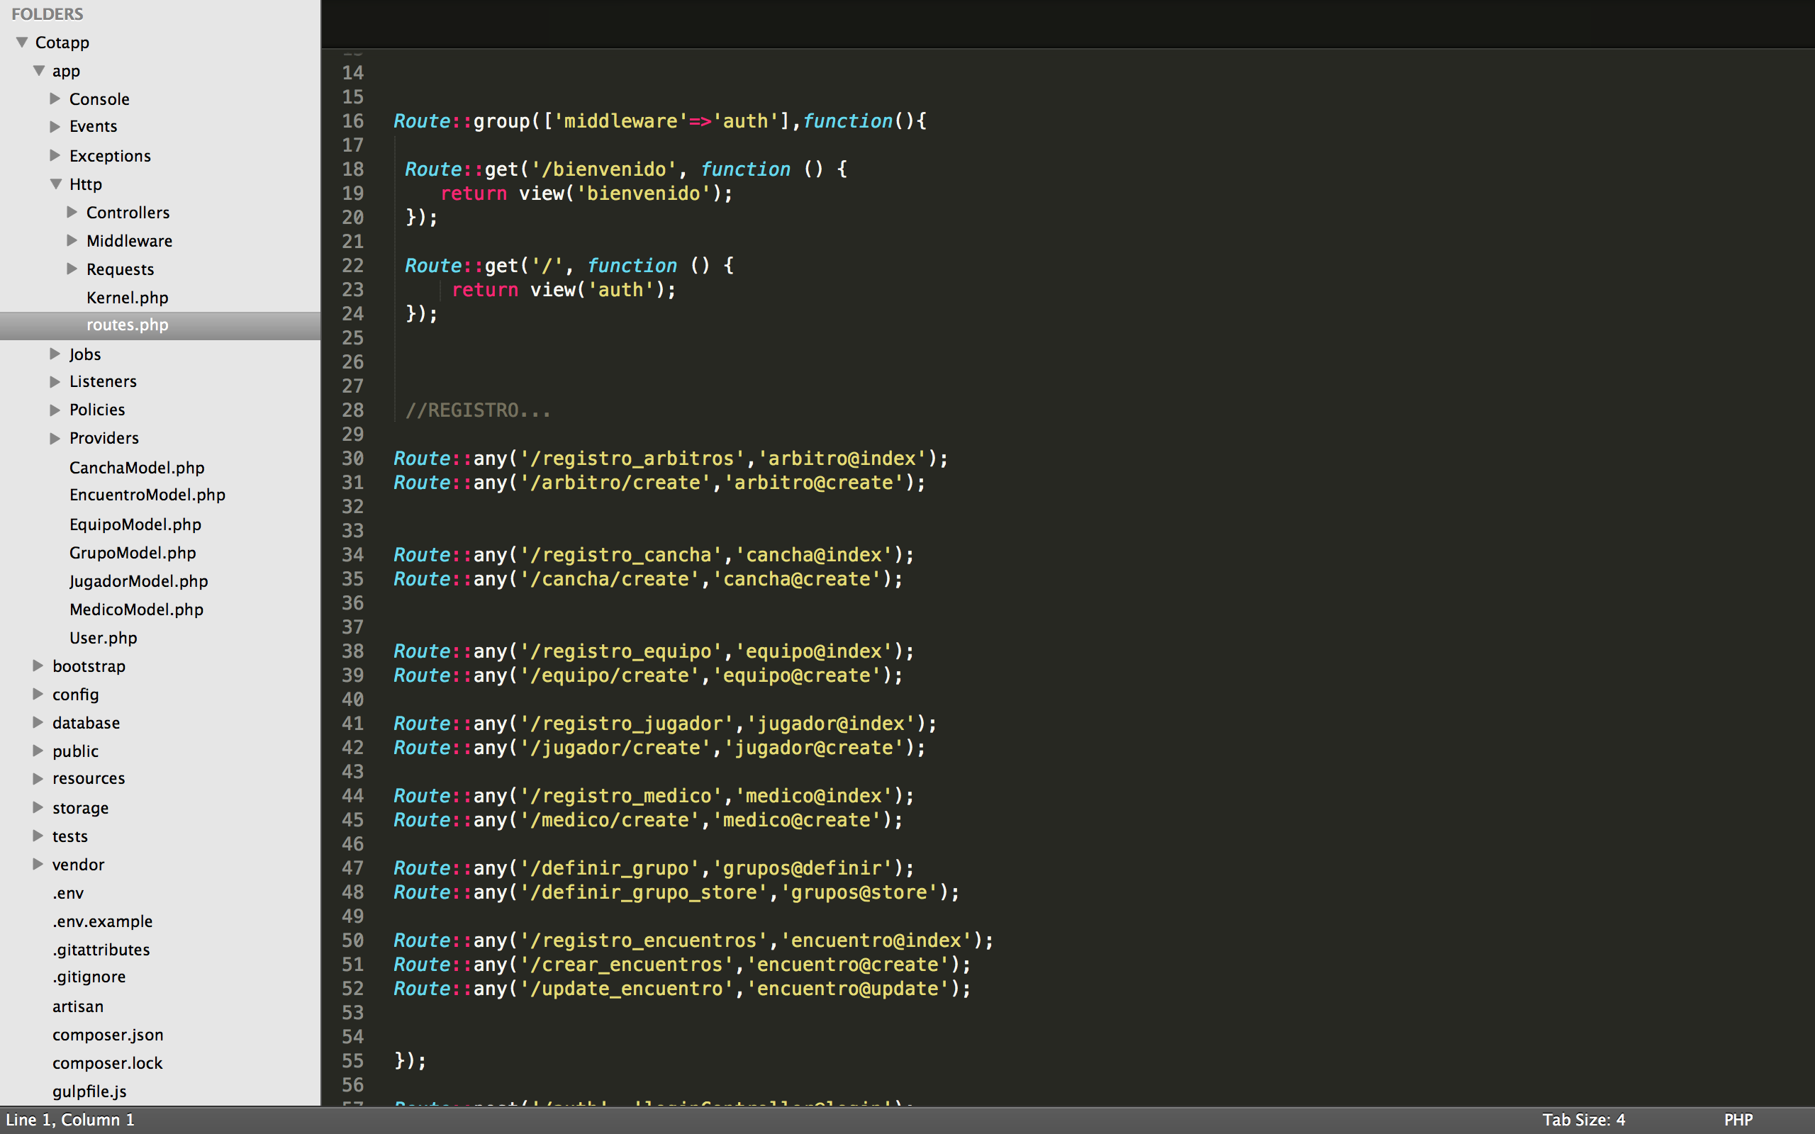

En nuestro archivo routes.php se encuentran definidas todas las rutas de la aplicación que servirán para llamar a los controladores.

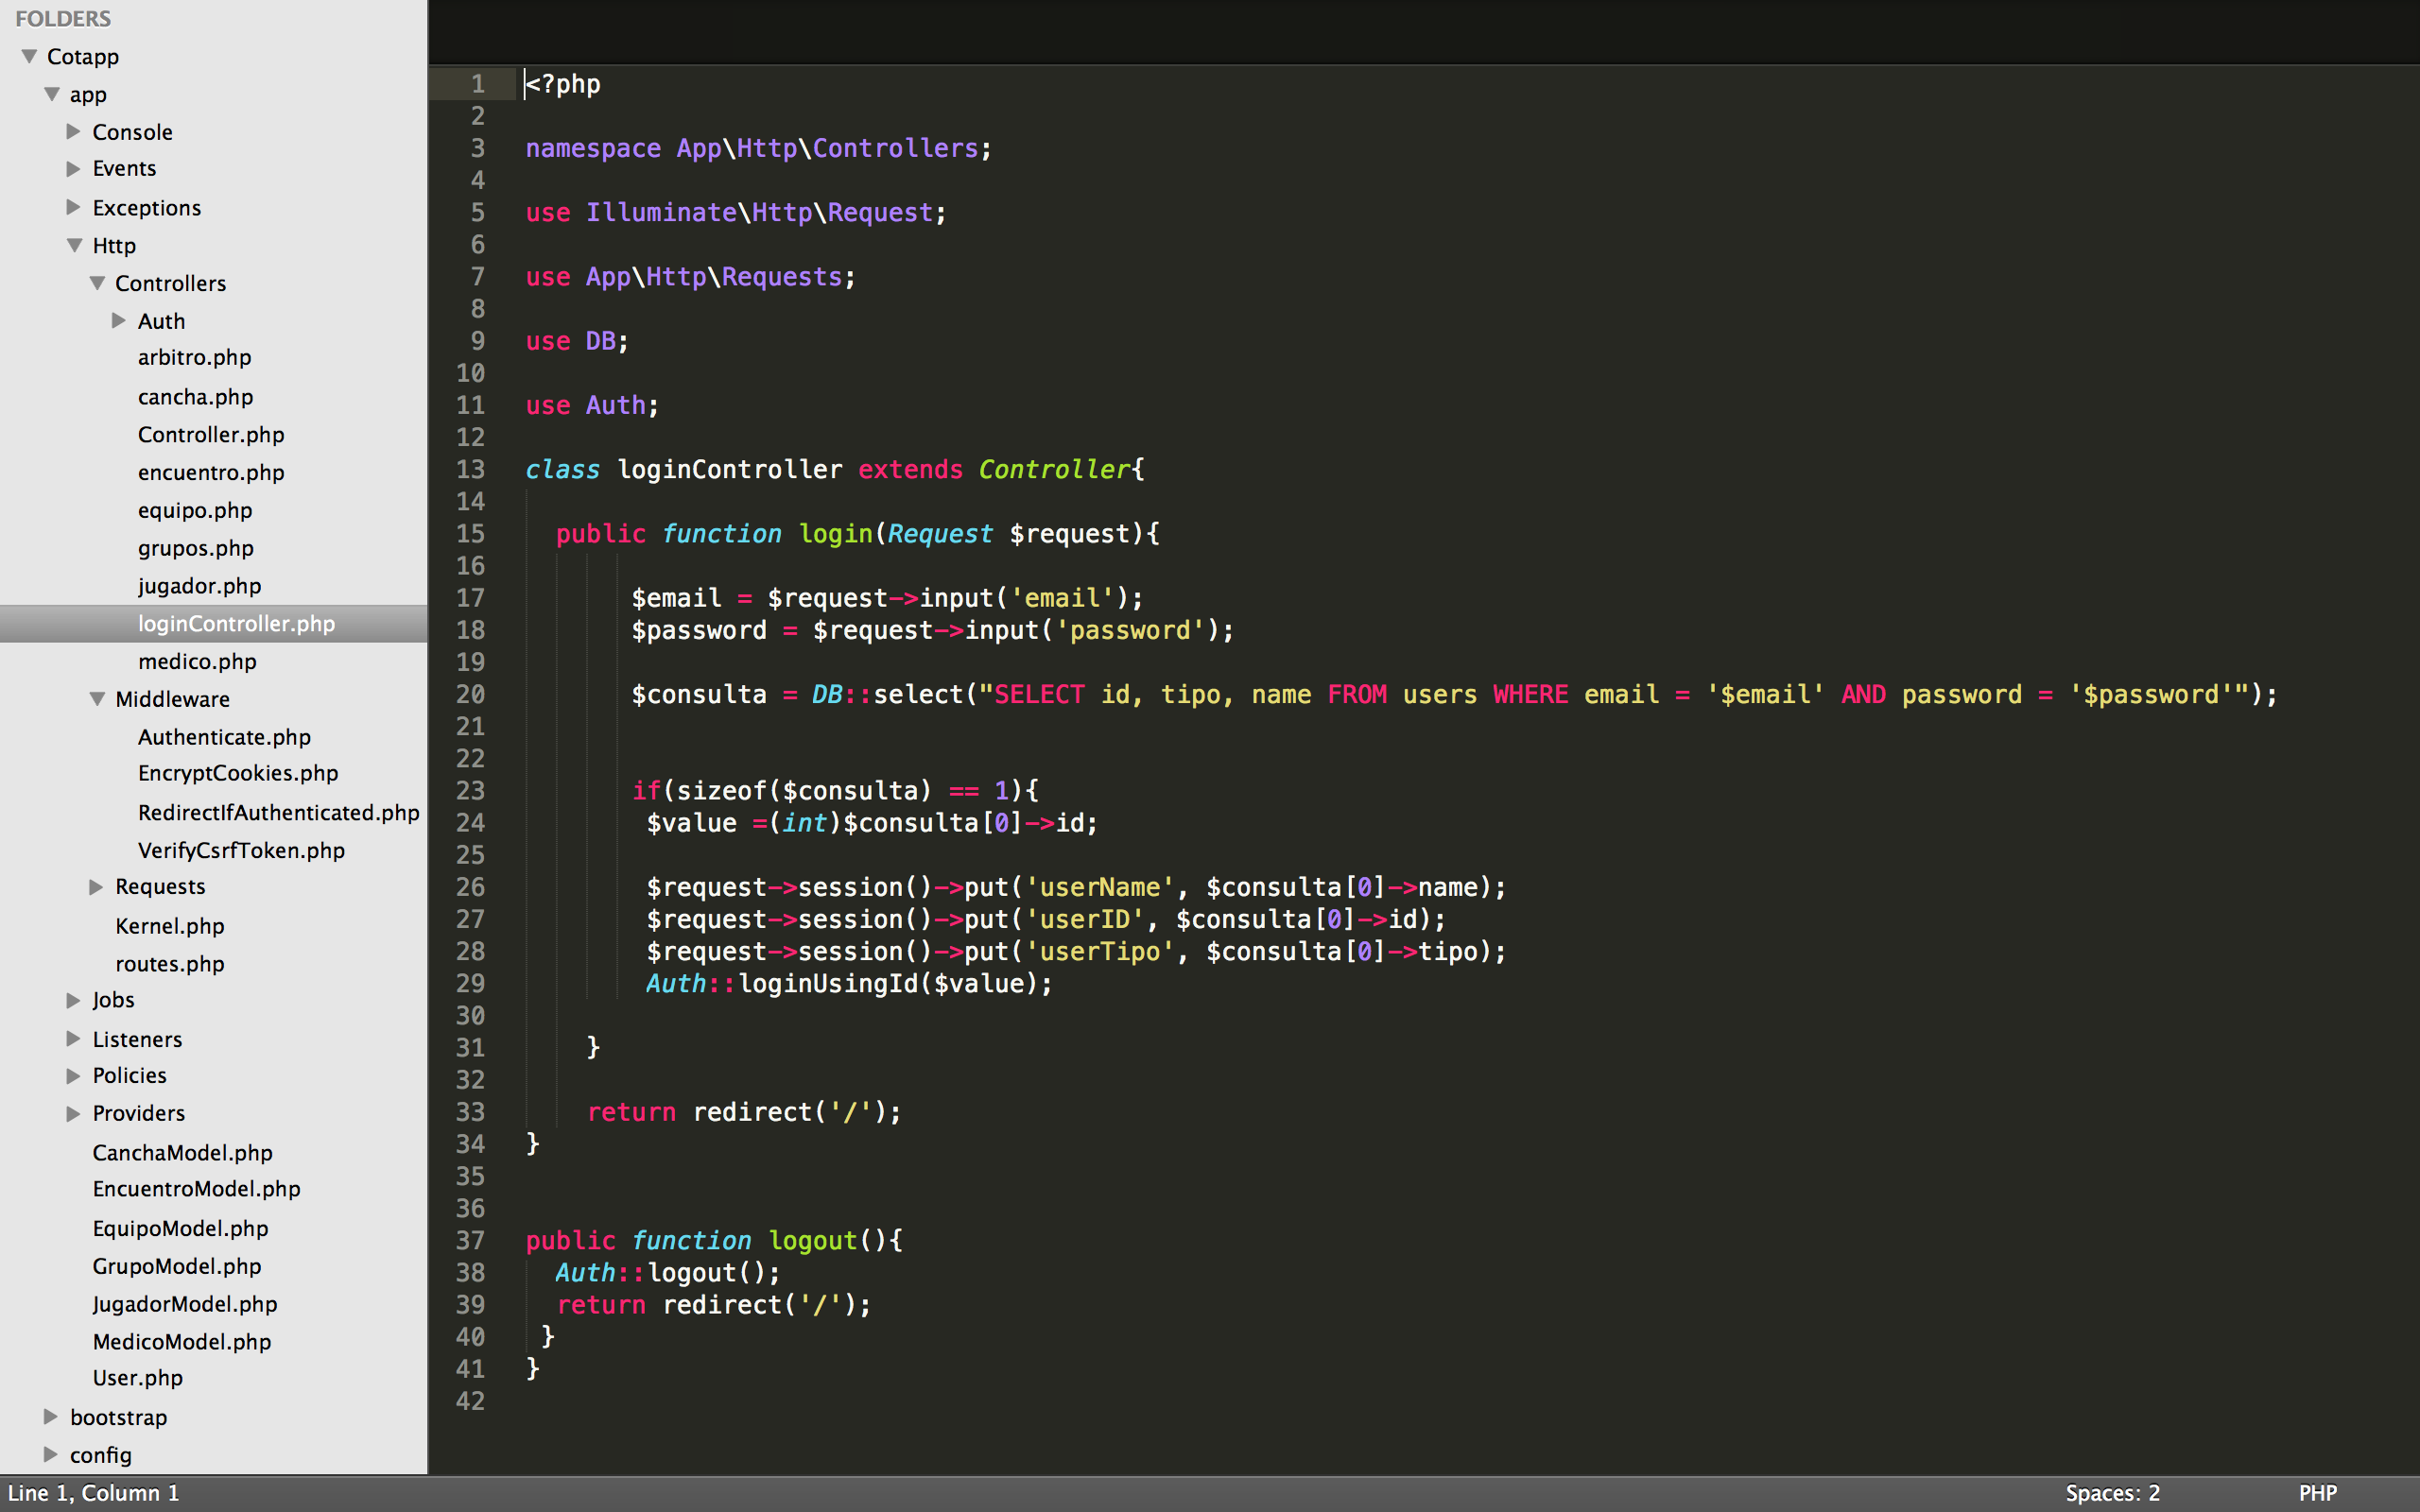

Los controladores como un medio para extraer la información de los modelos y a la vez mandarlos hacia las vistas finales del usuario. Aquí es donde se crean las funciones la aplicación.

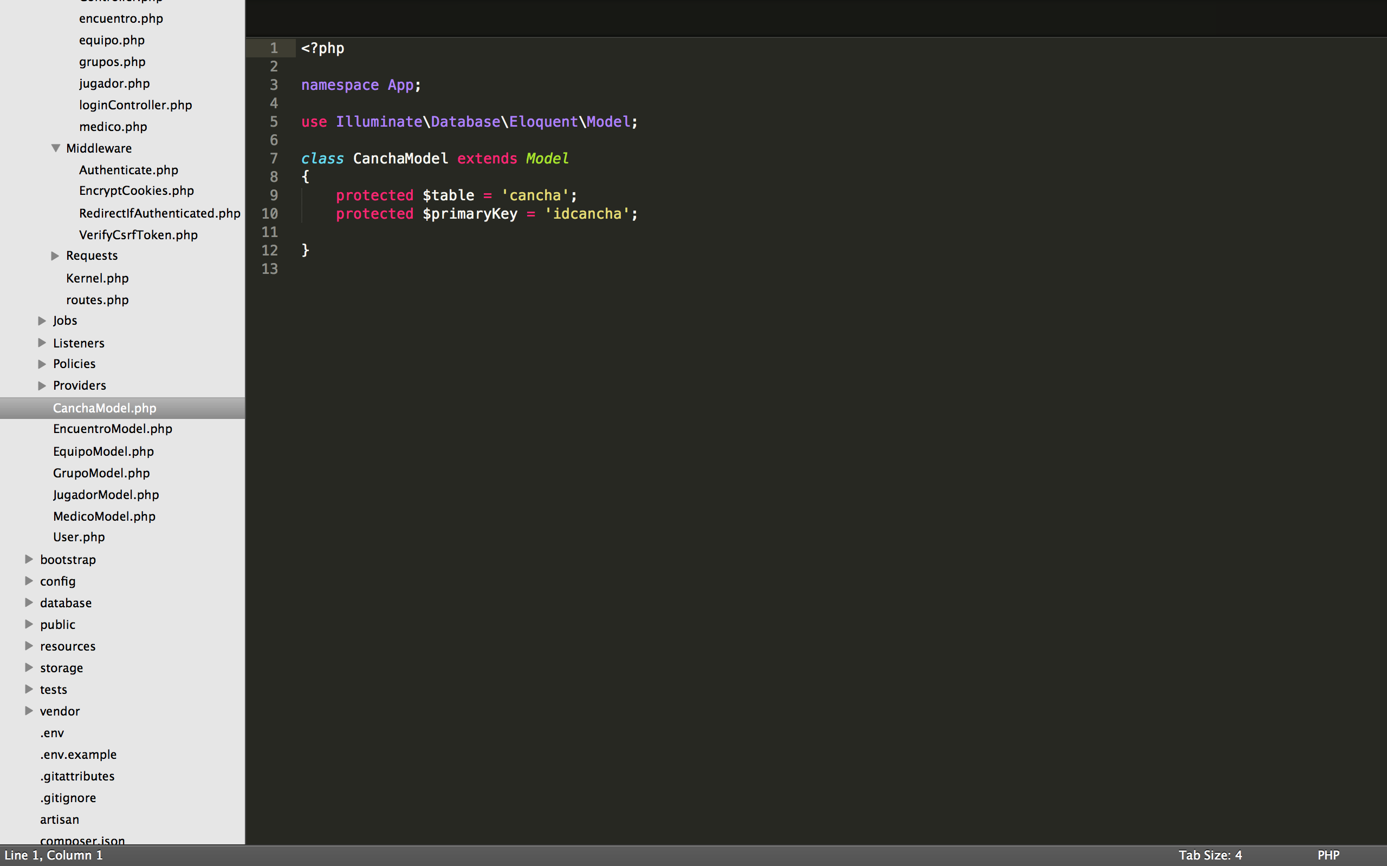

Los modelos hacen referencias a las tablas de la base de datos y son muy útiles para extraer la información de una manera sencilla.

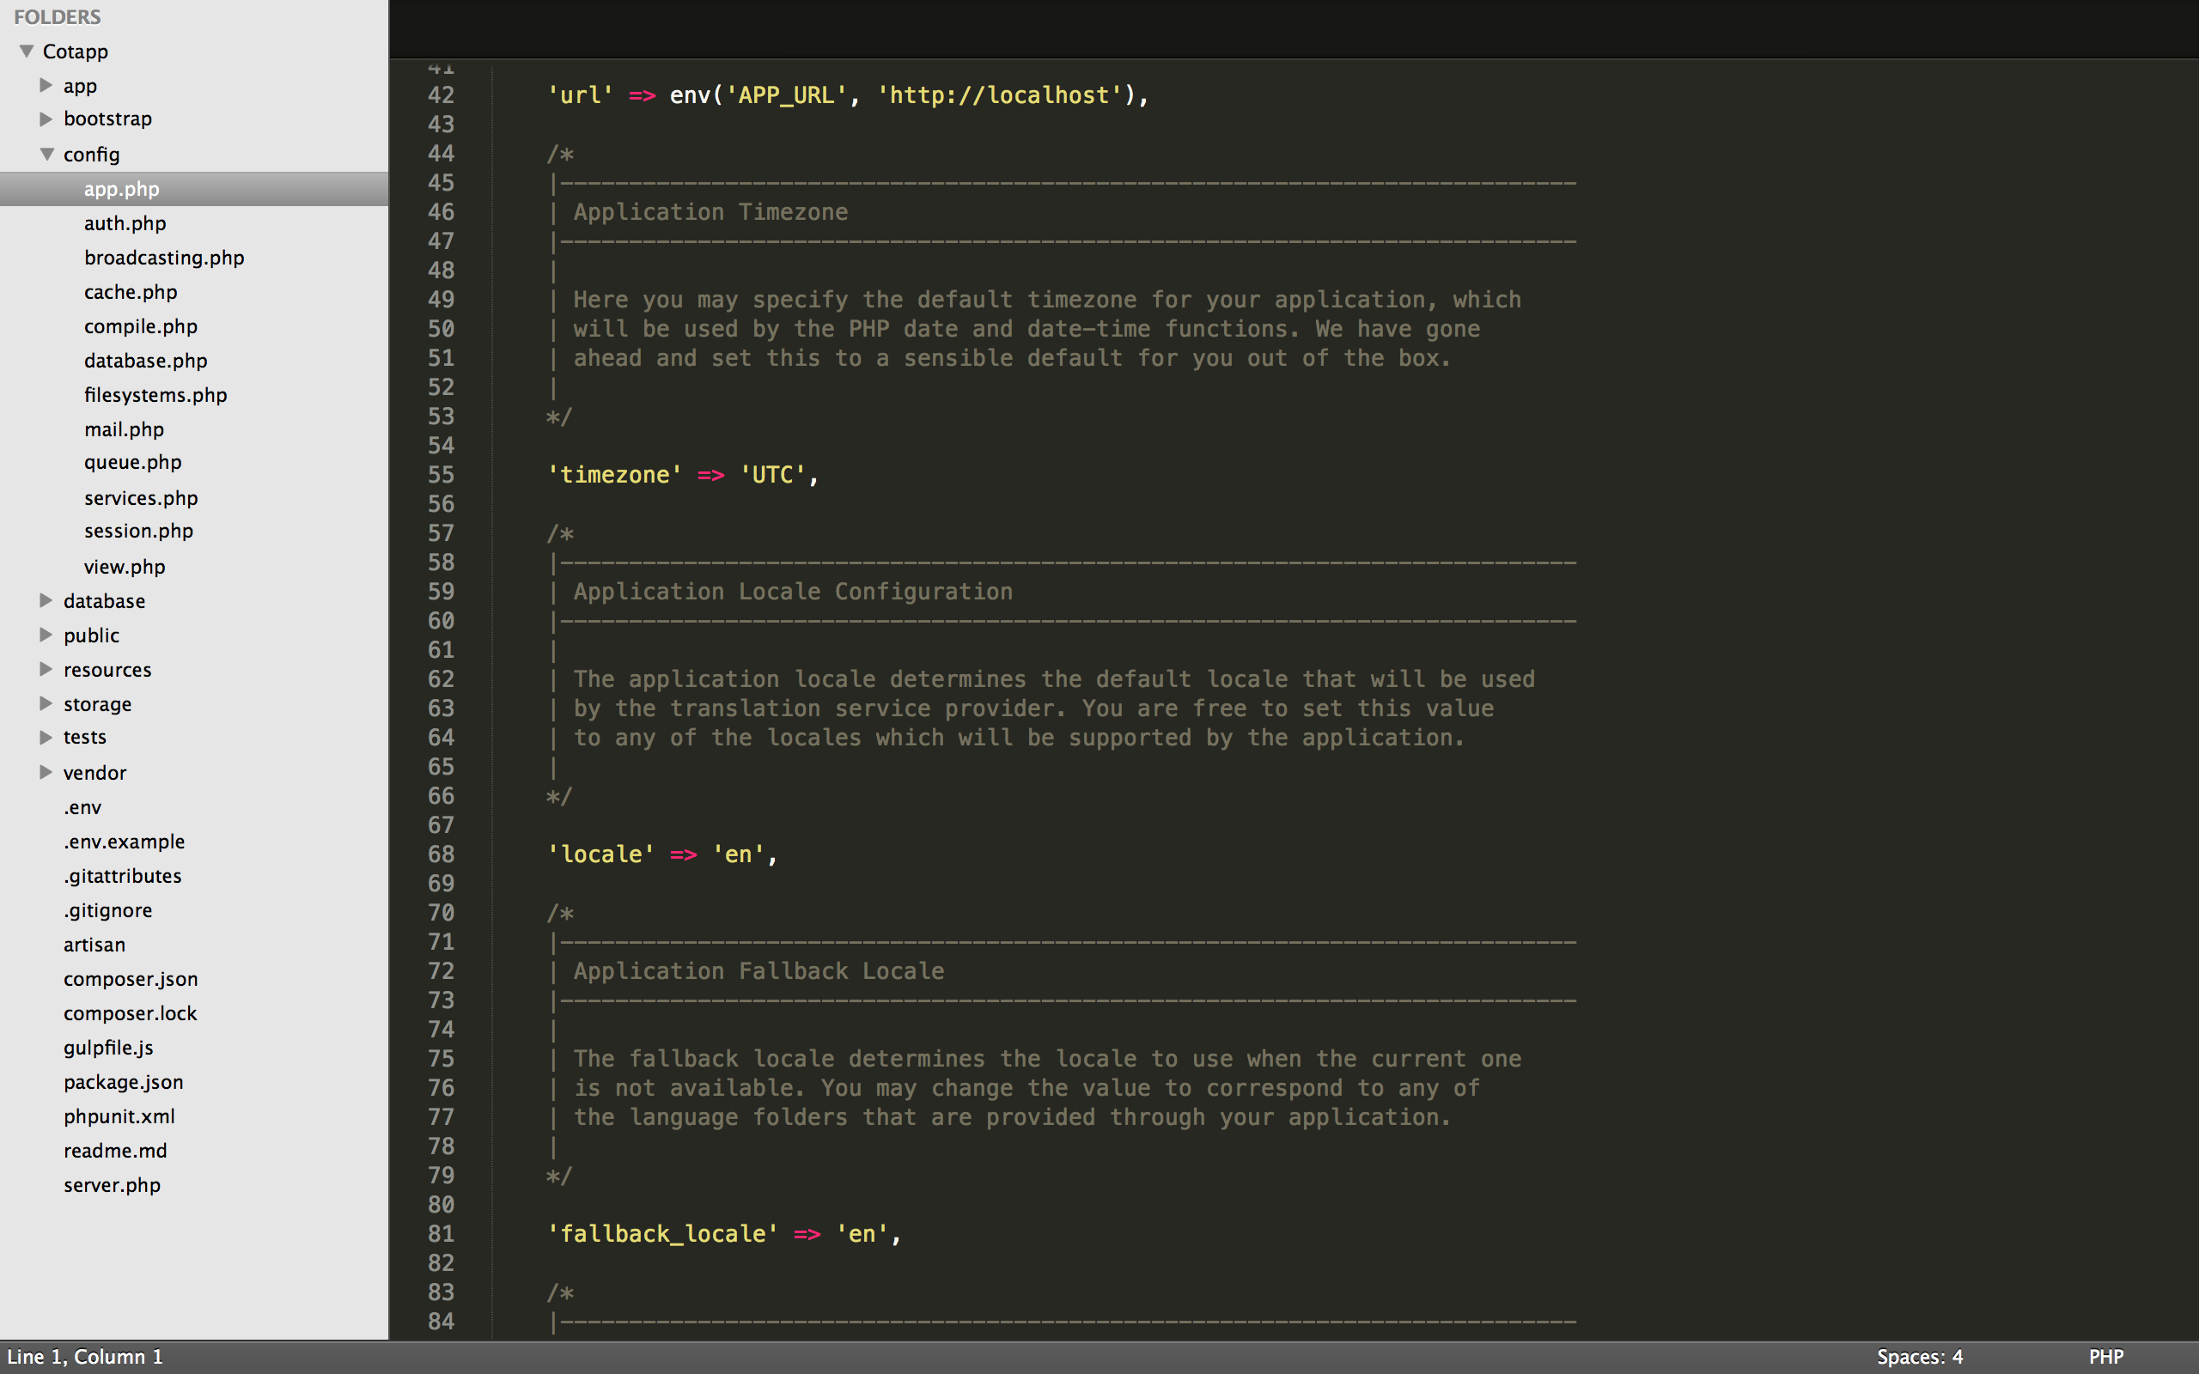

Existen otras carpetas como la de configuración donde es posible cambiar algunos atributos, un ejemplo seria el horario y el idioma del sistema.

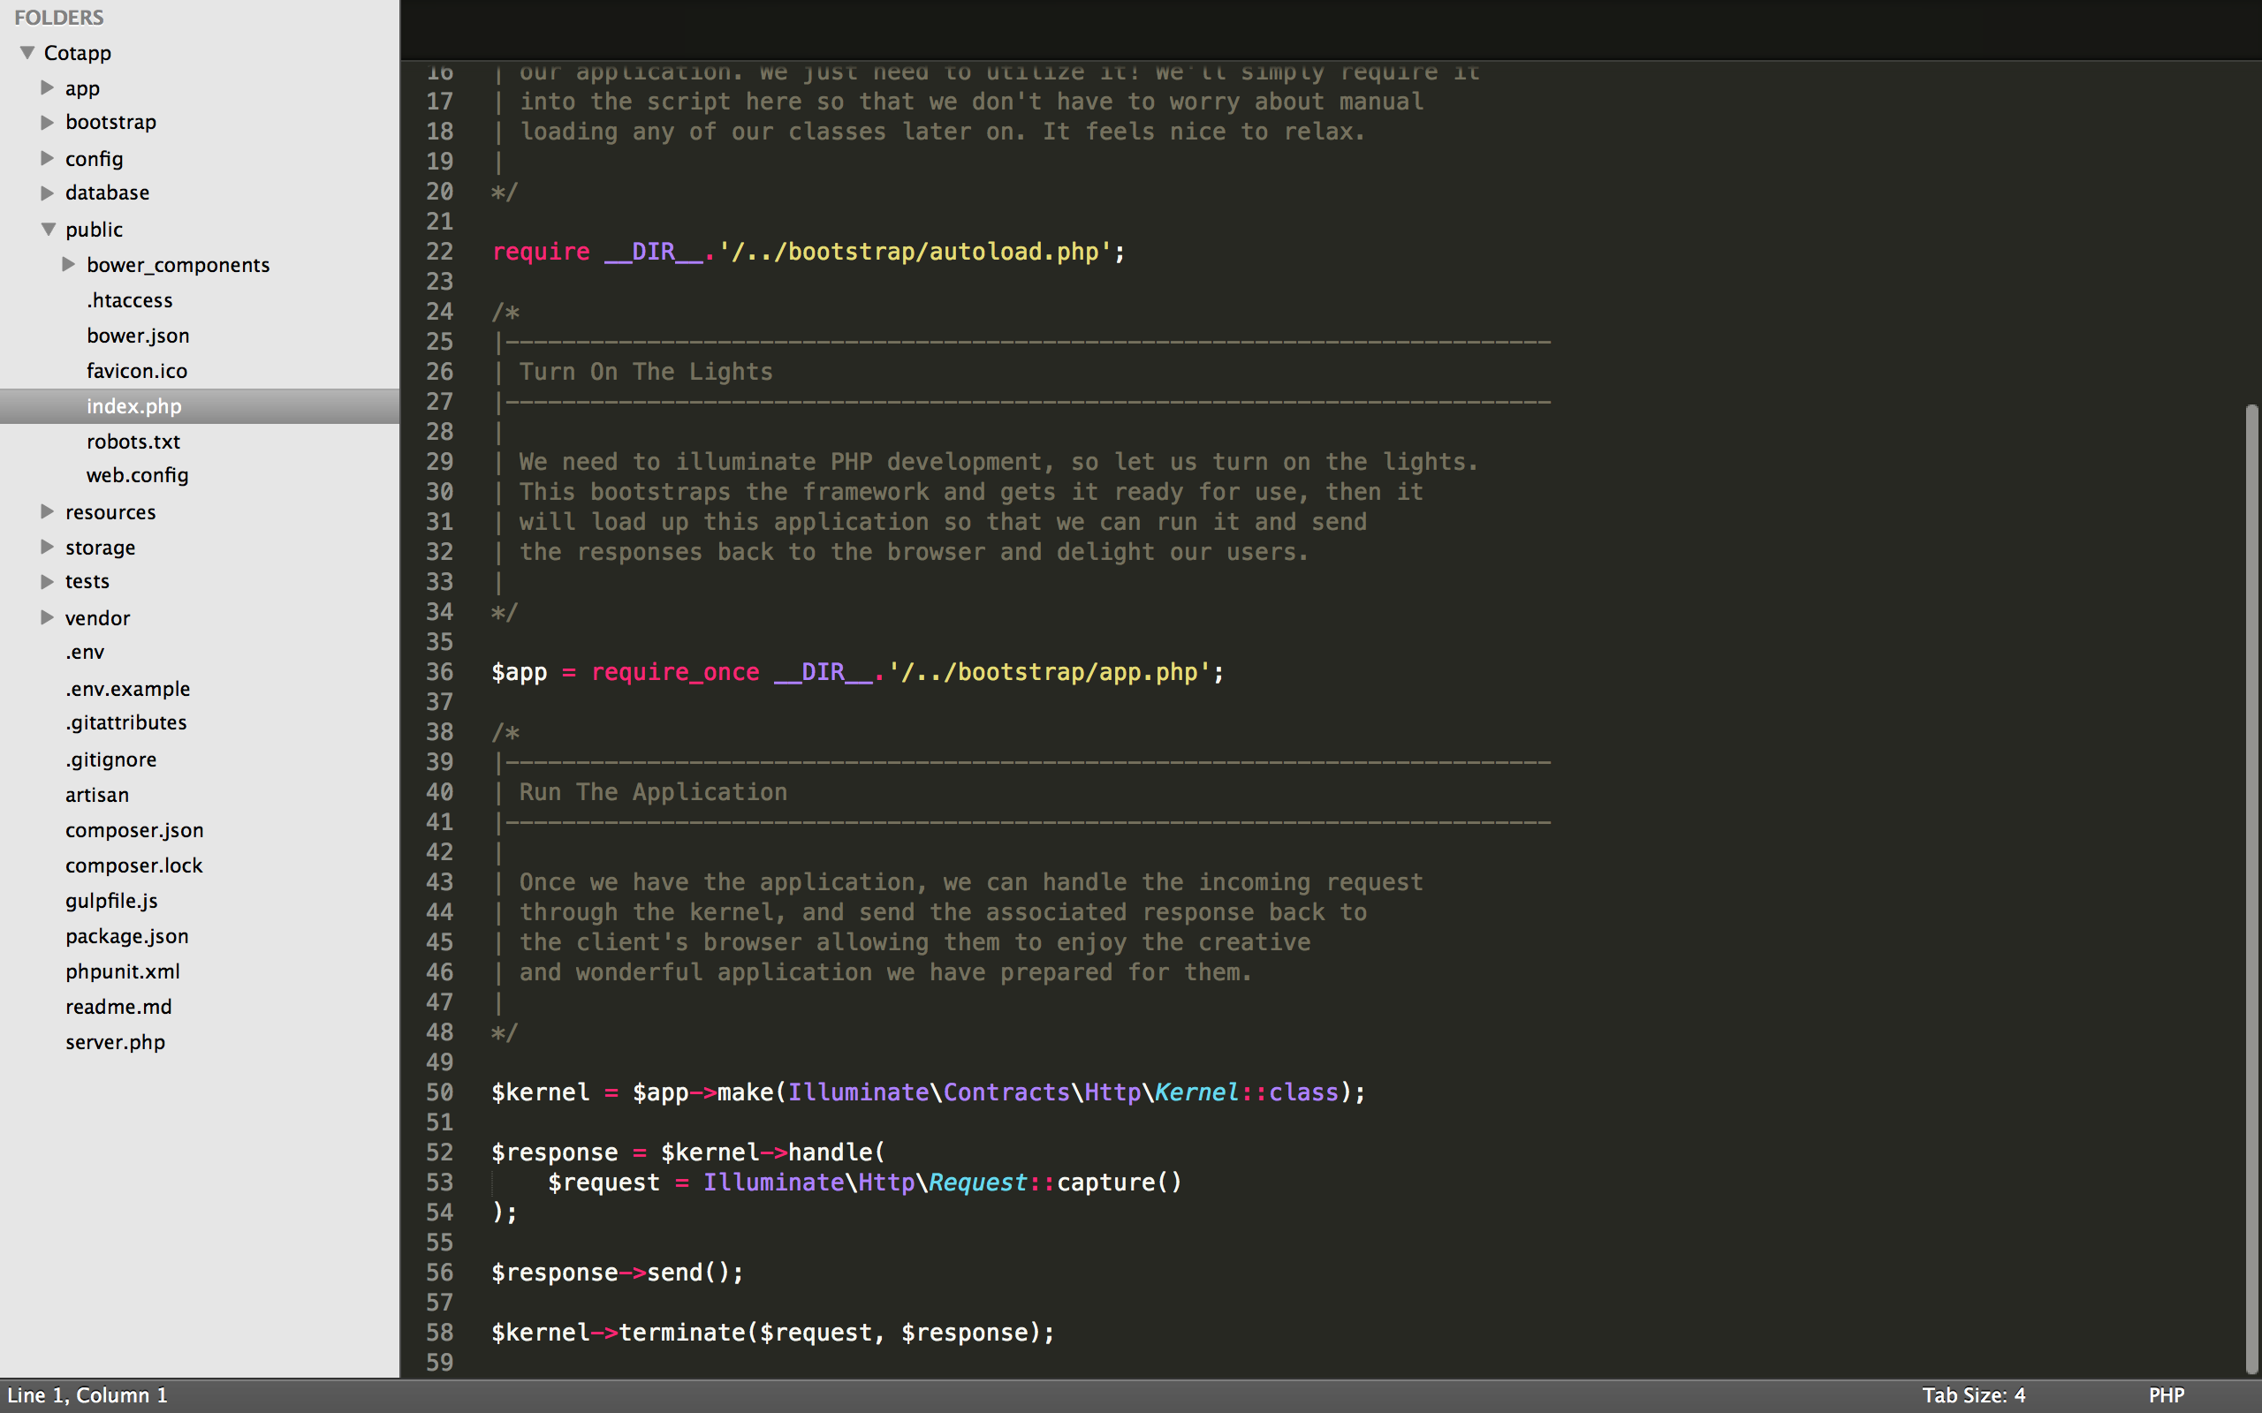

En la carpeta public se guardan archivos como imágenes, código javascrip y hojas de estilo.

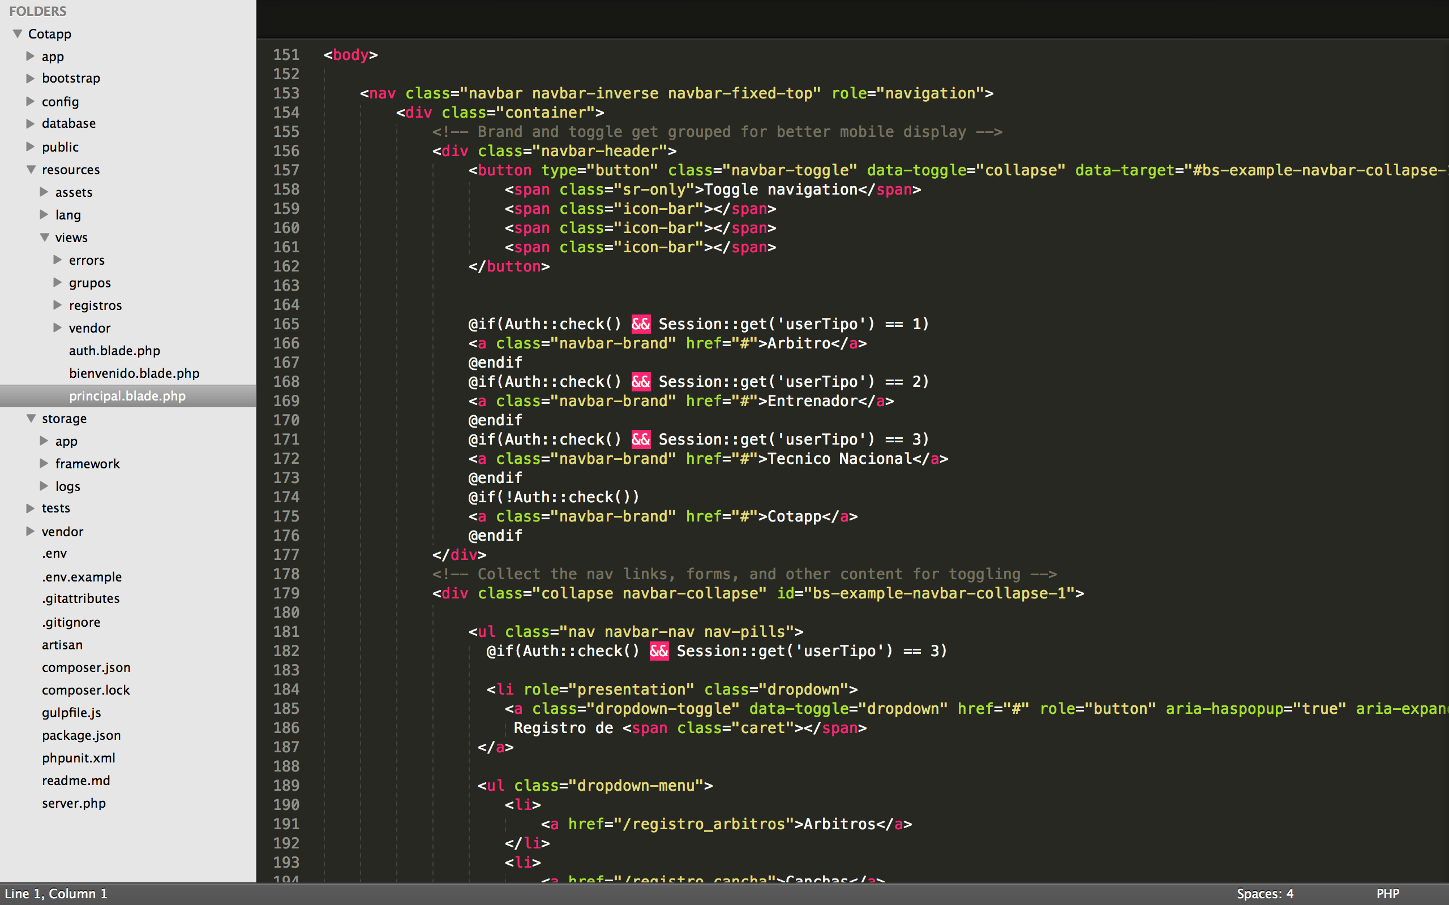

Las vistas se encuentran en la carpeta de resources , aquí se programa lo que el usuario final visualiza cuando interactúa con la aplicación.

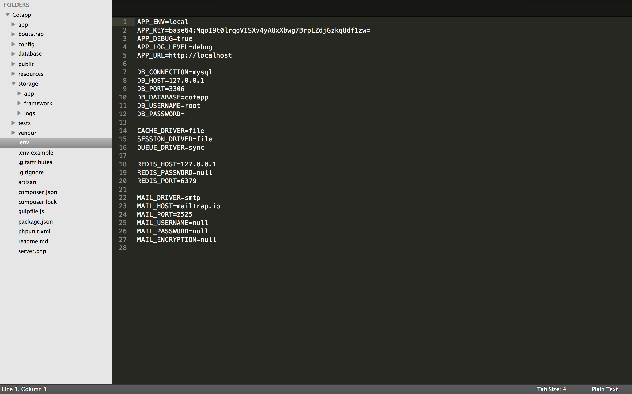

Existe un archivo llamado .env en el cual se configura la conexión a la base de datos que se creo.

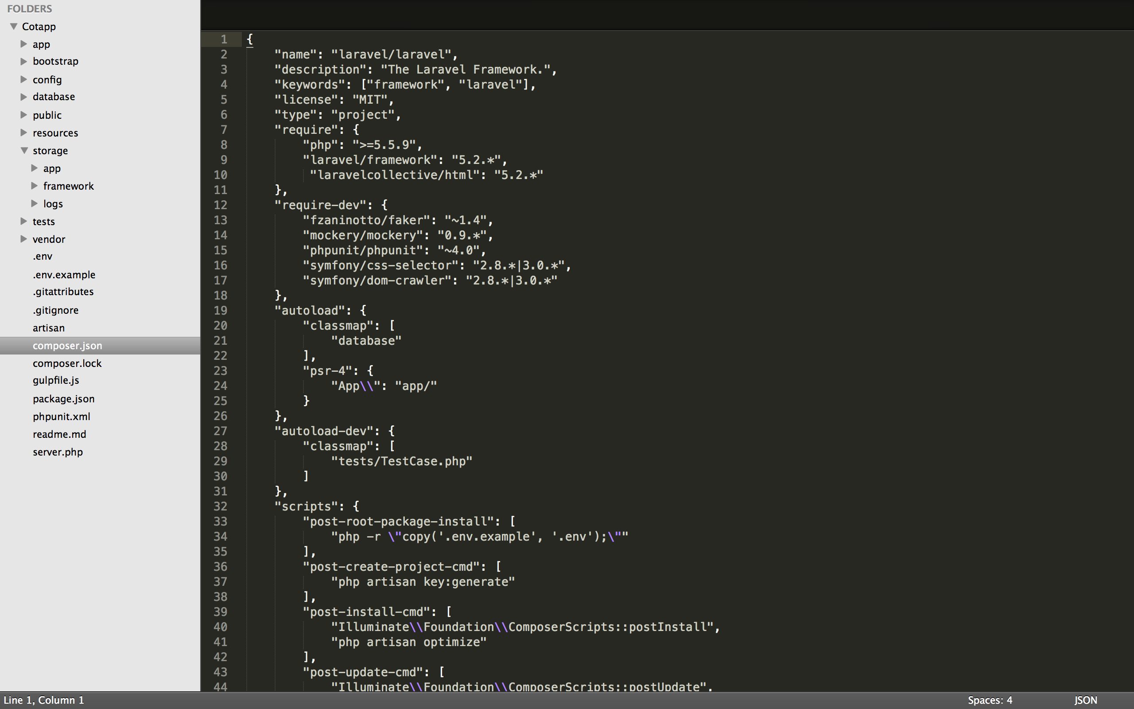

Composer.json es un archivo que contiene todas las librerías que son cargadas por laravel para su correcto funcionamiento .

Estructura completa de Cotapp Web . CODIFICACION

Modelos

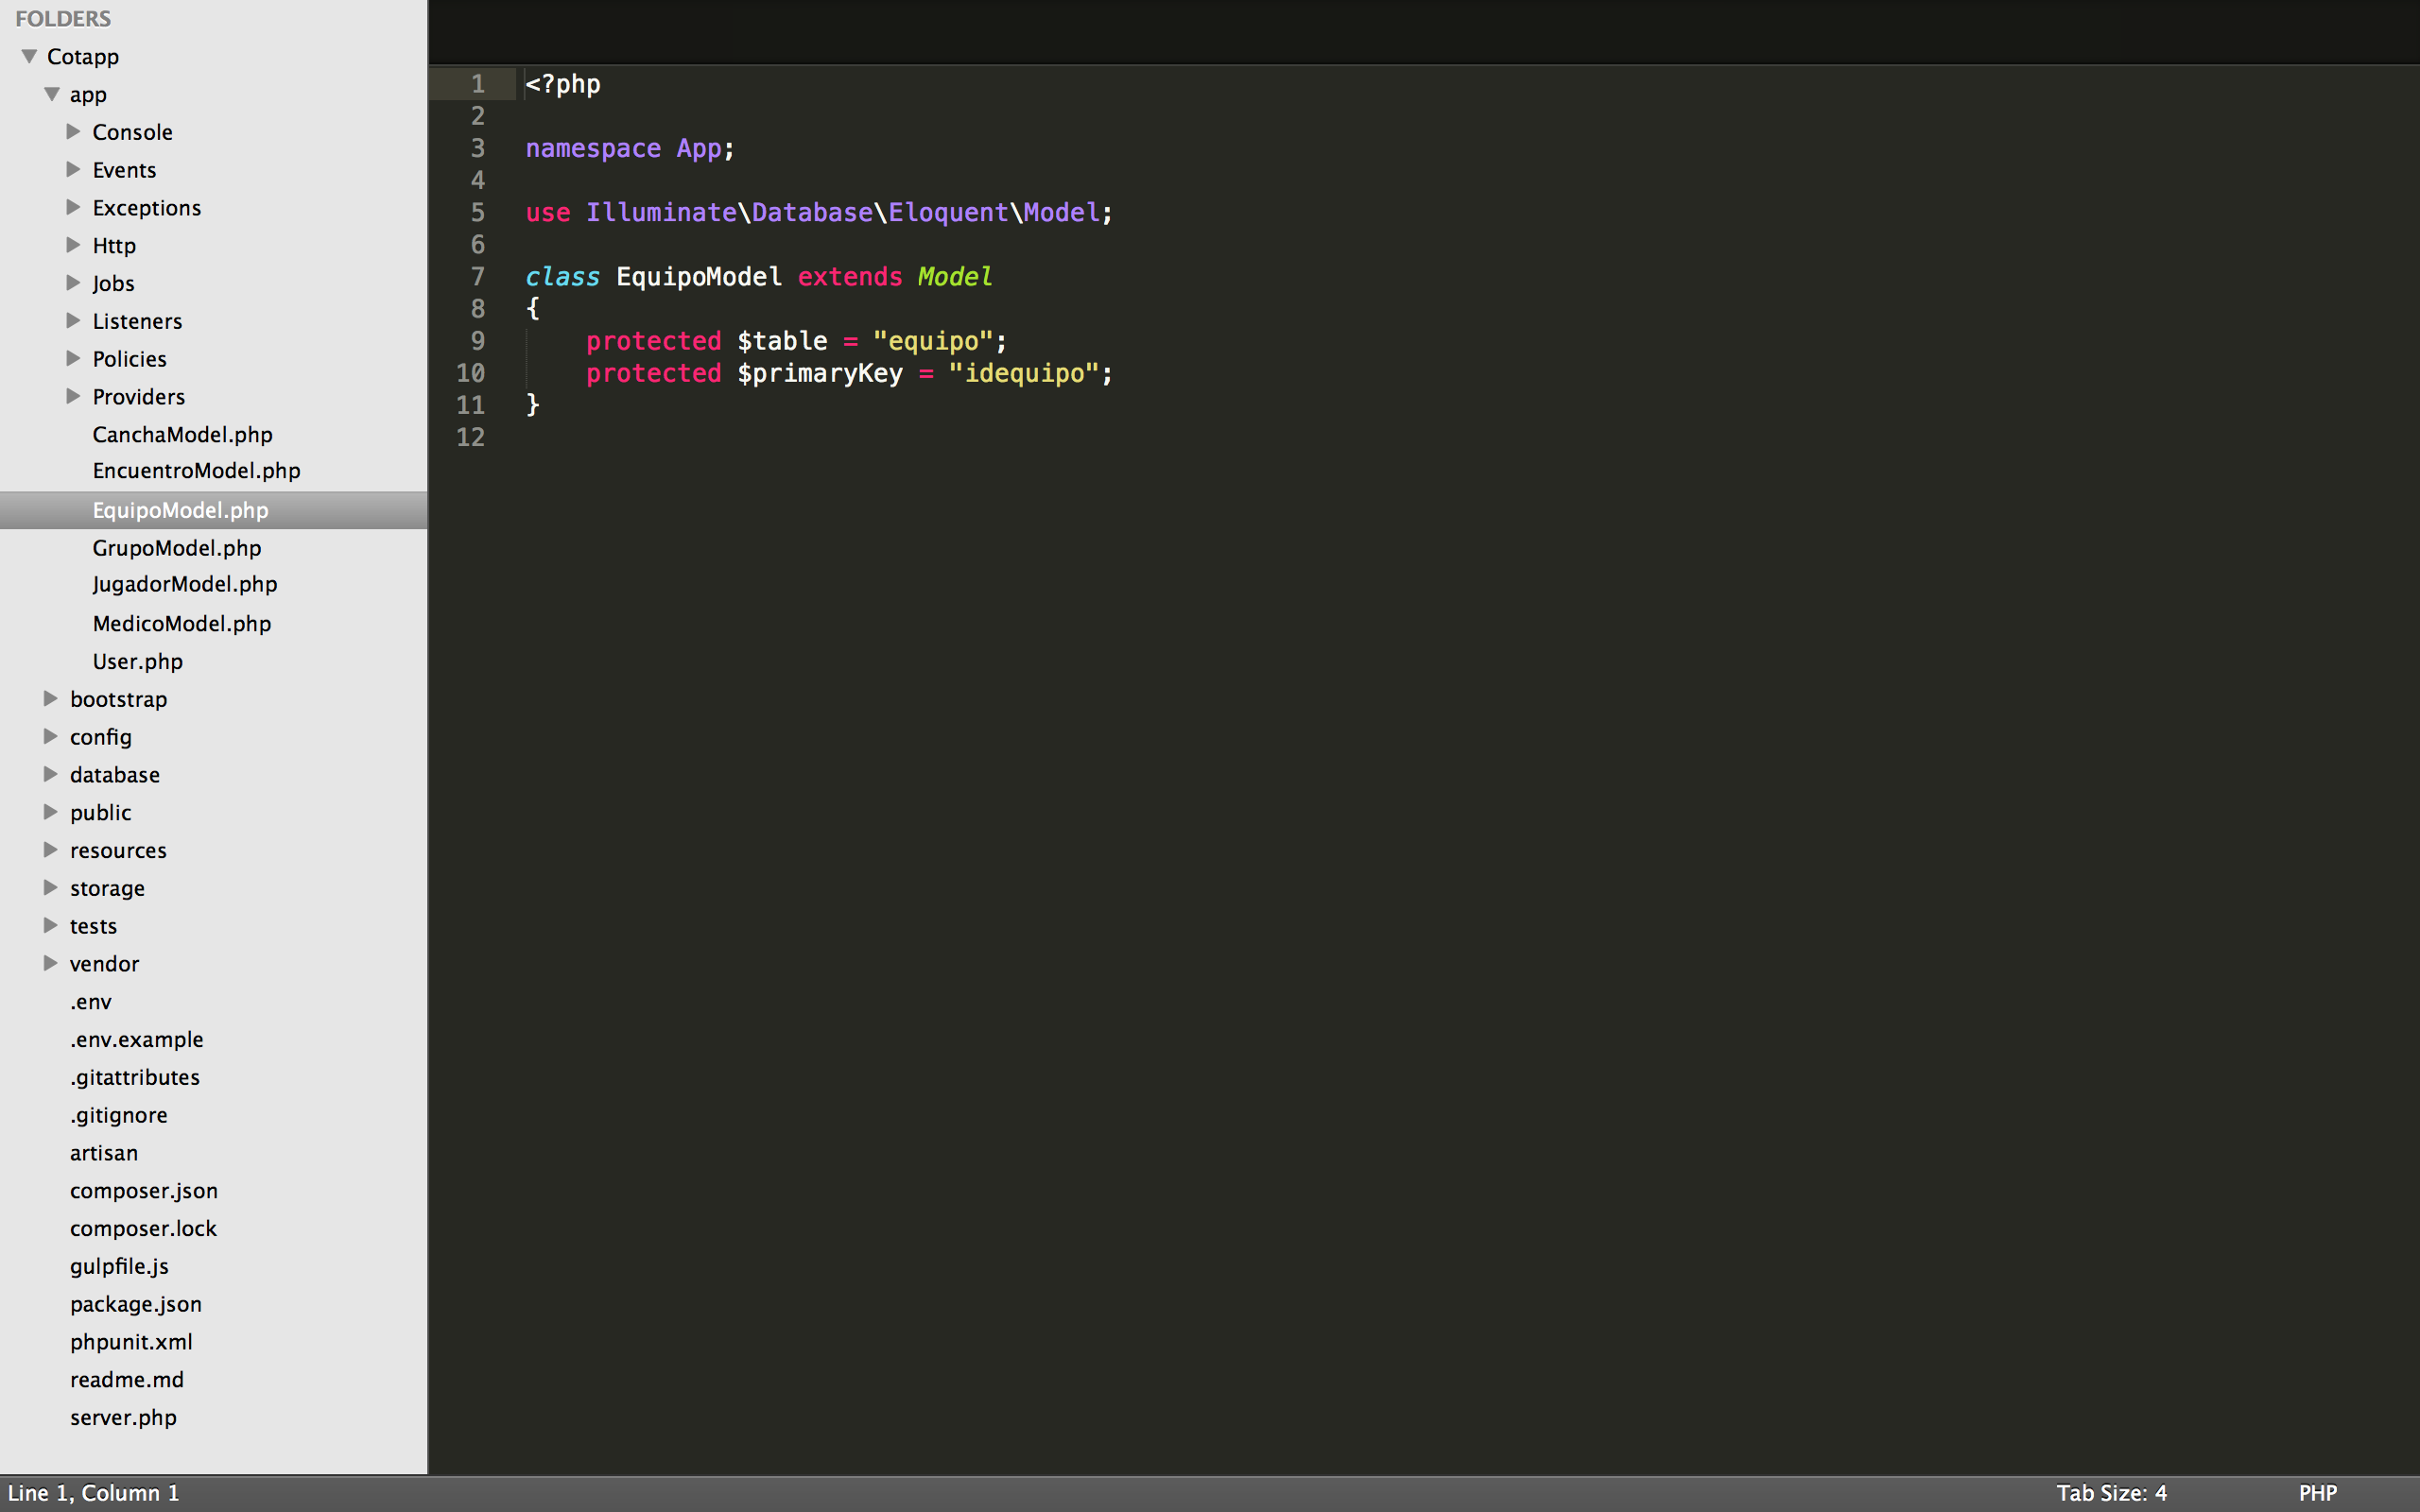

Modelo para la tabla Equipo.

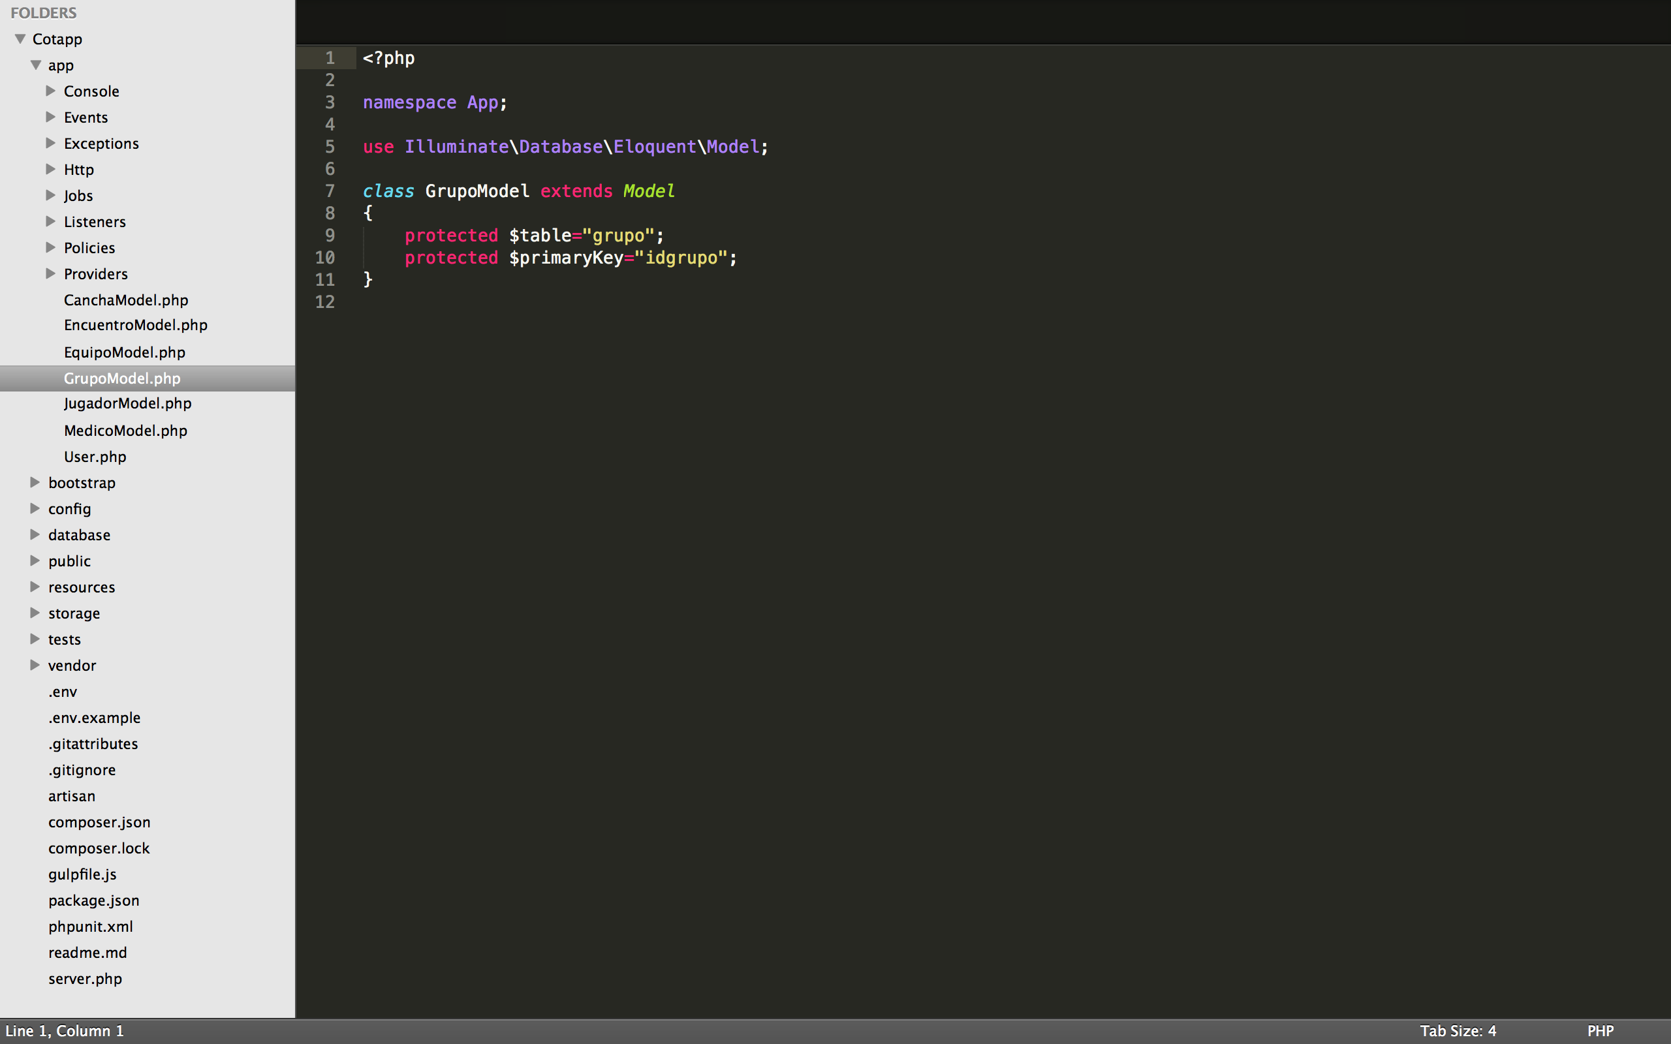

Modelo para la tabla Grupo.

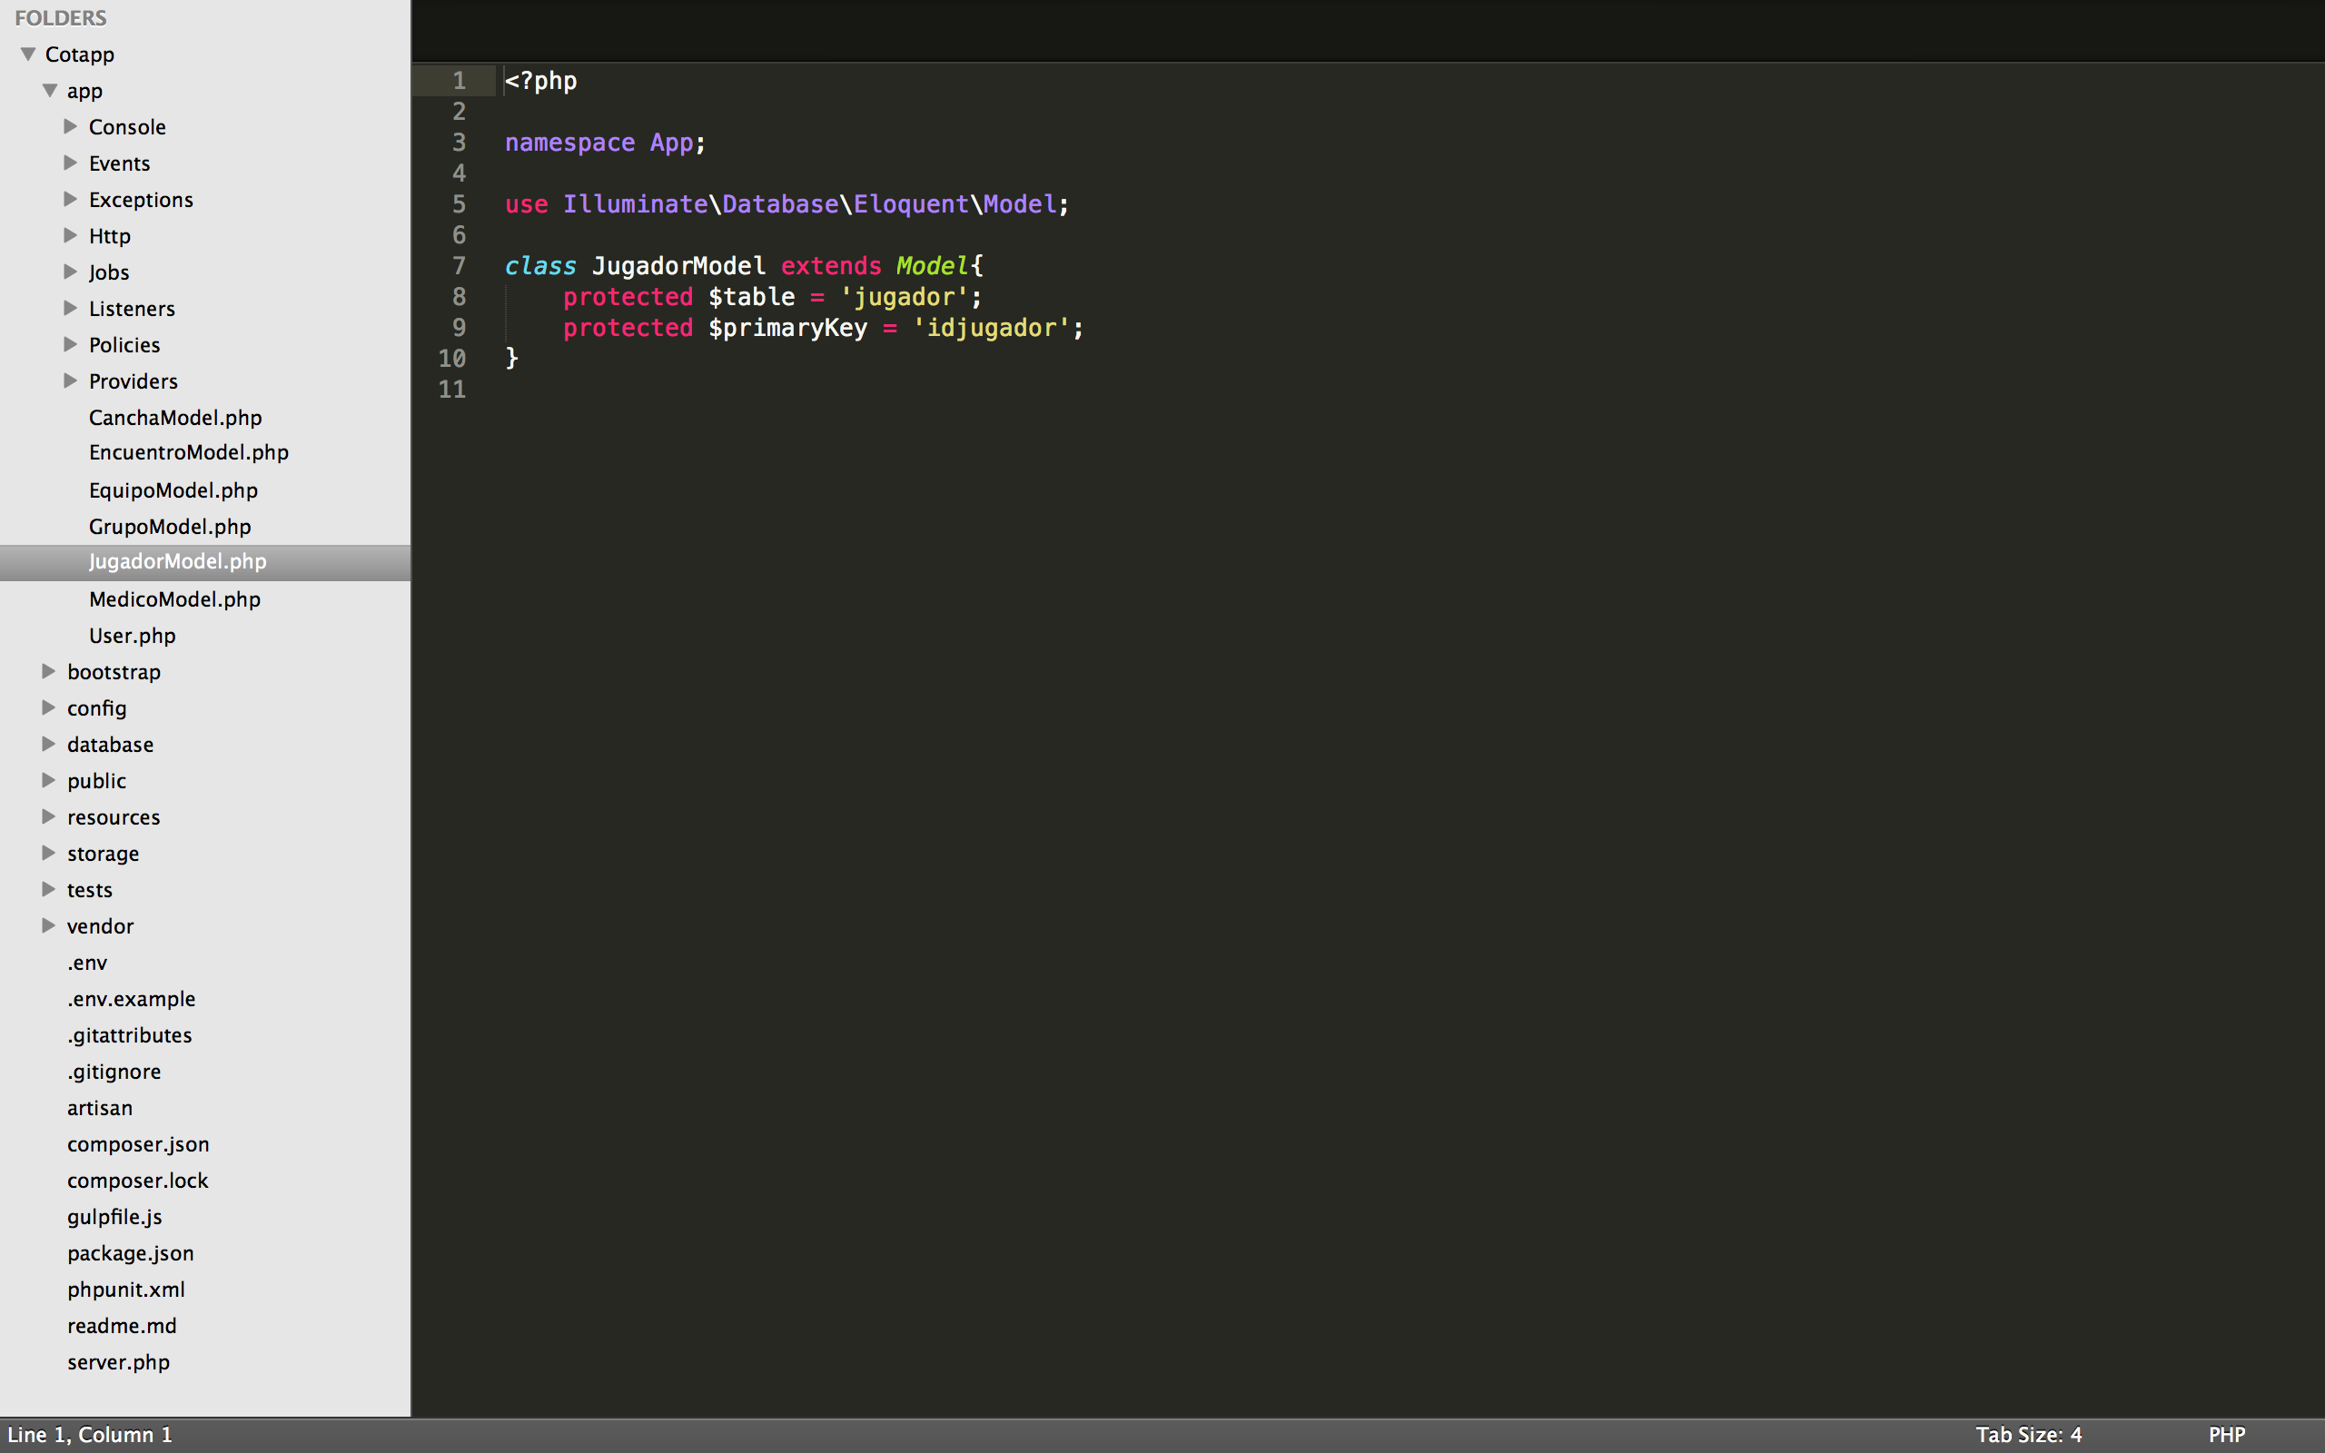

Modelo para la tabla Jugador

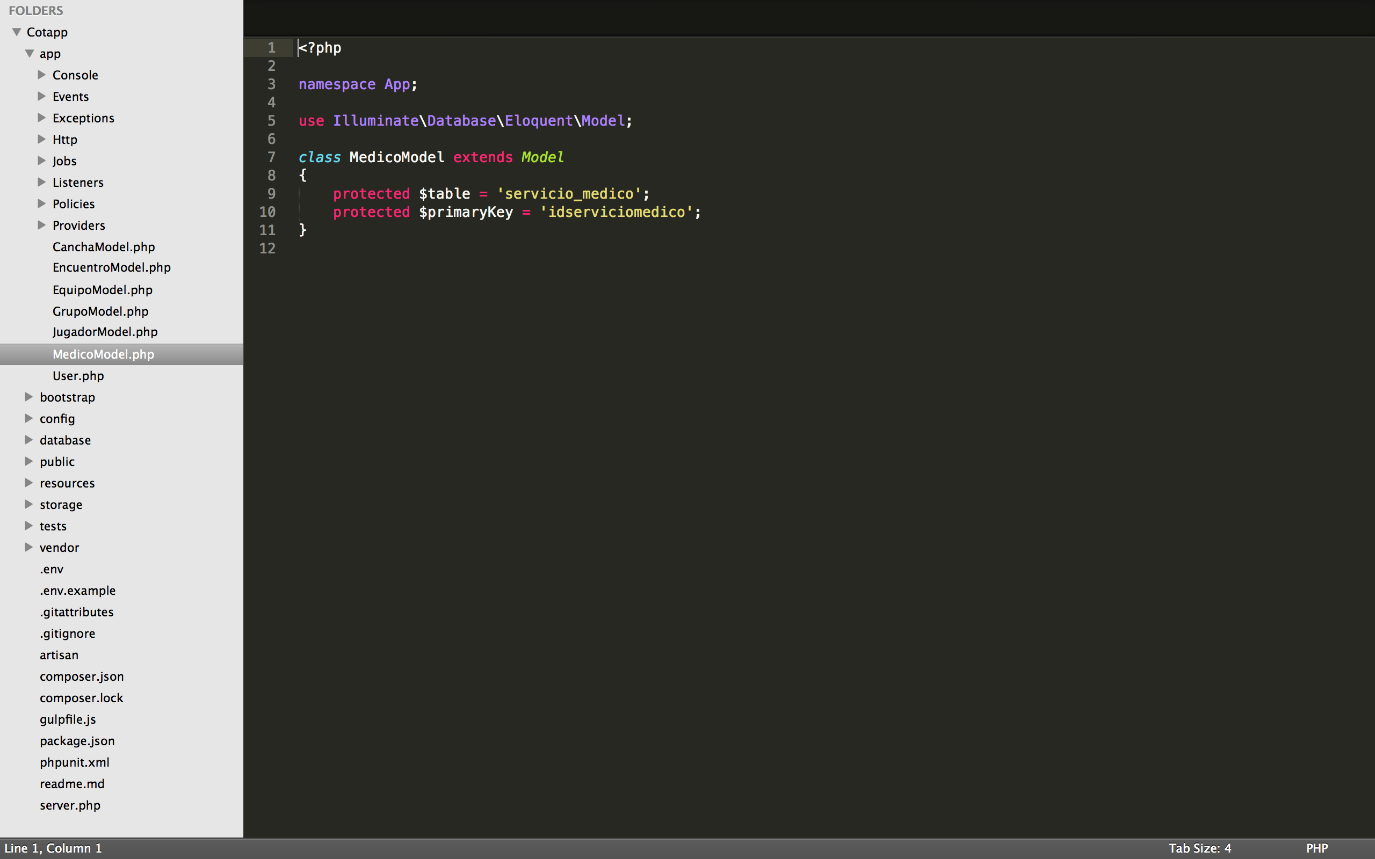

Modelo para la tabla Servicio Medico.

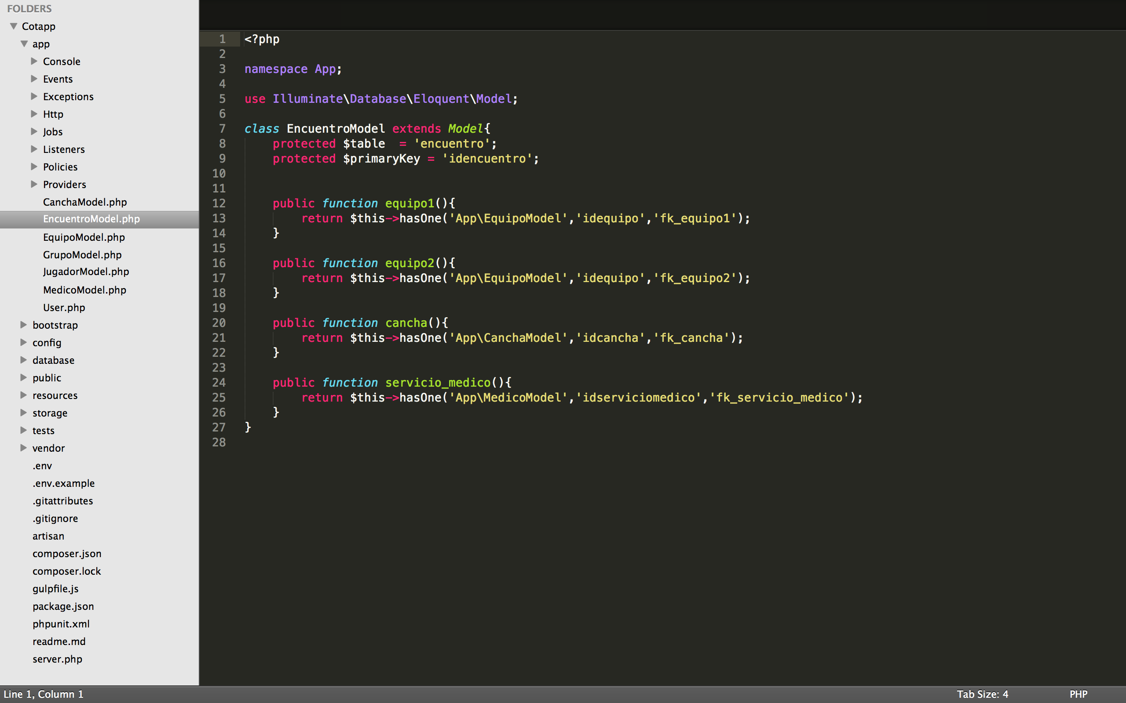

Modelo para la tabla encuentros con llaves foráneas a las tablas Equipo, Cancha y Servicio Médico.

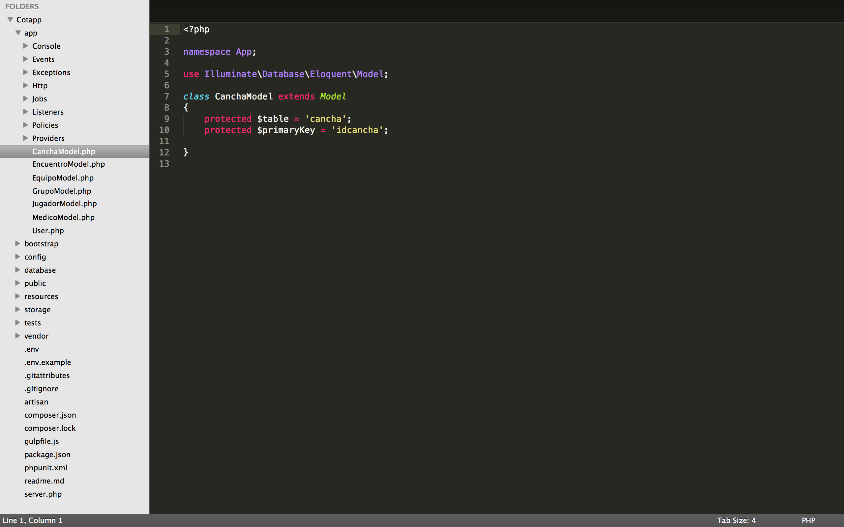

Modelo para la tabla Cancha.

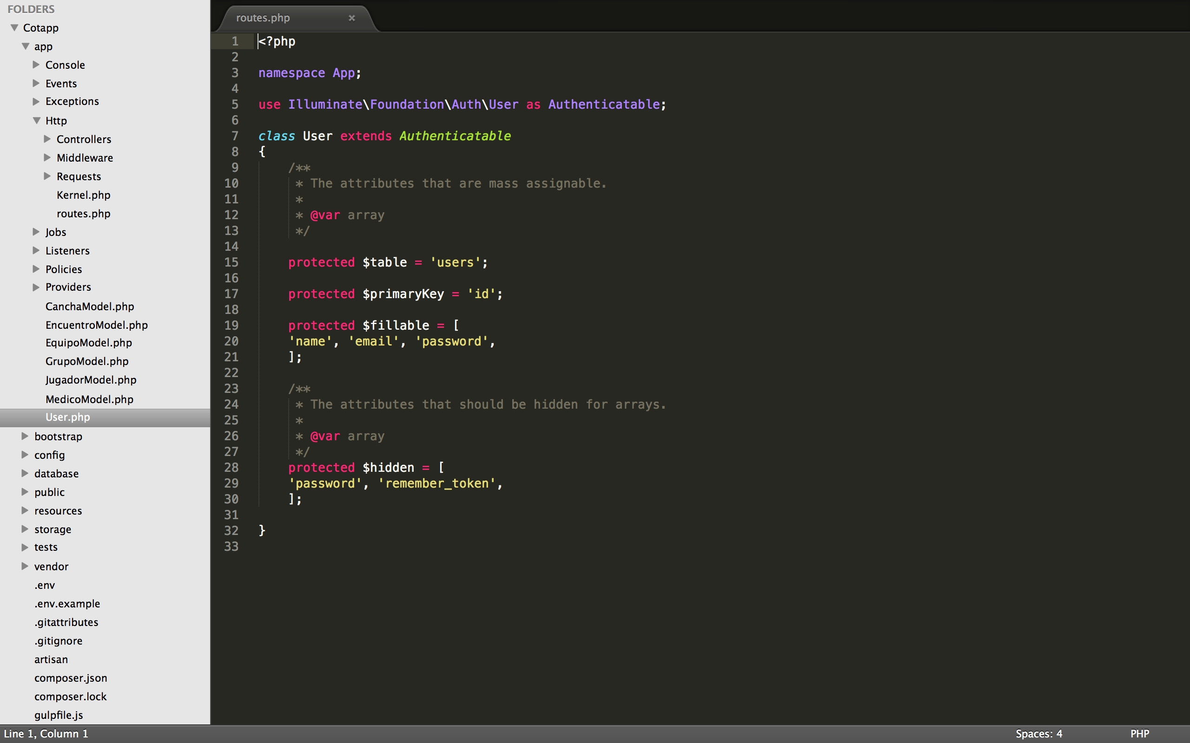

Modela para la tabla de usuarios.

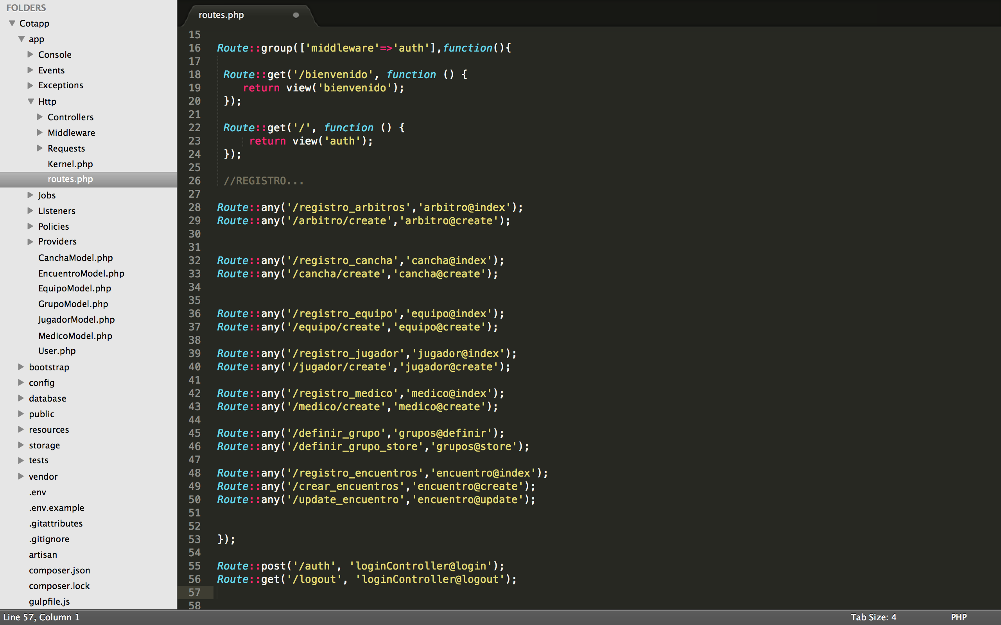

Las rutas se crean según se necesiten, estas son las encargadas de llamar al controlador. Todas estas rutas estas agrupadas dentro de un middleware que se encarga de la autentificación de los usuarios.

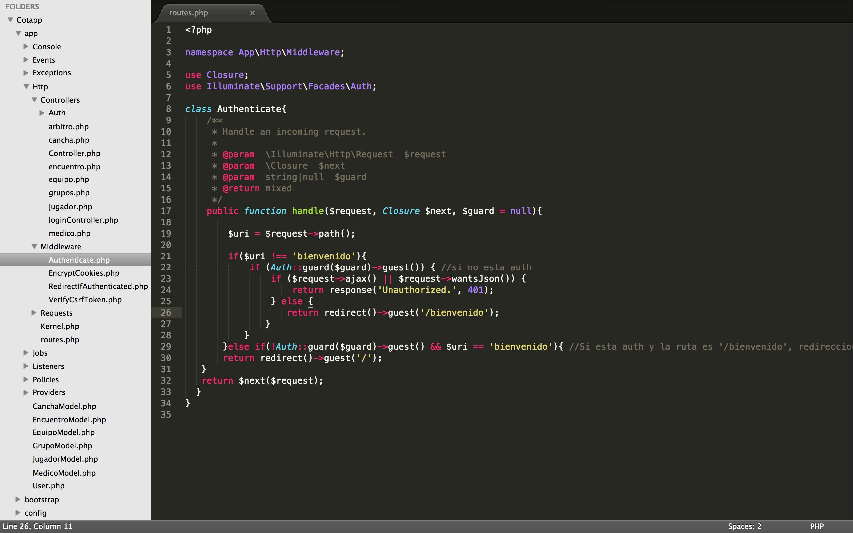

Esta clase o también llamado middleware crea todo el proceso de autentificación para los usuarios.

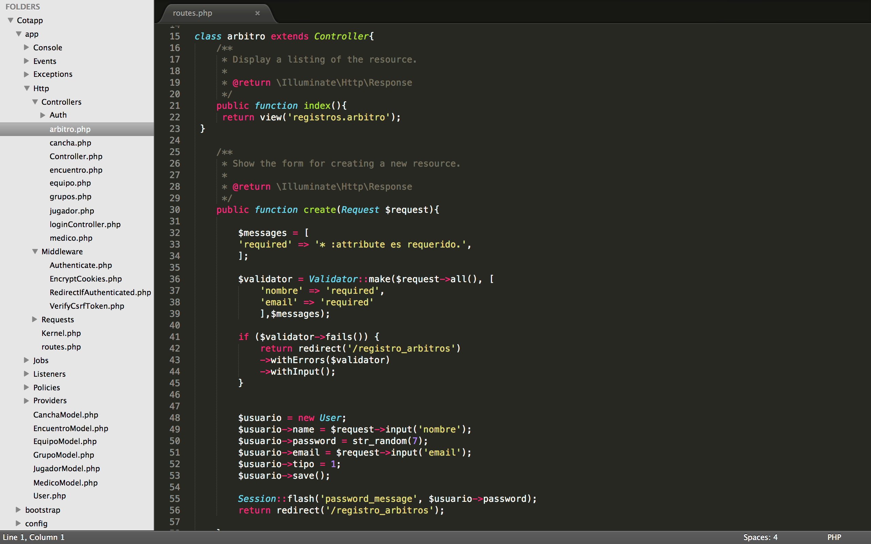

Controlador para cargar la vista de árbitros y registrarlos.

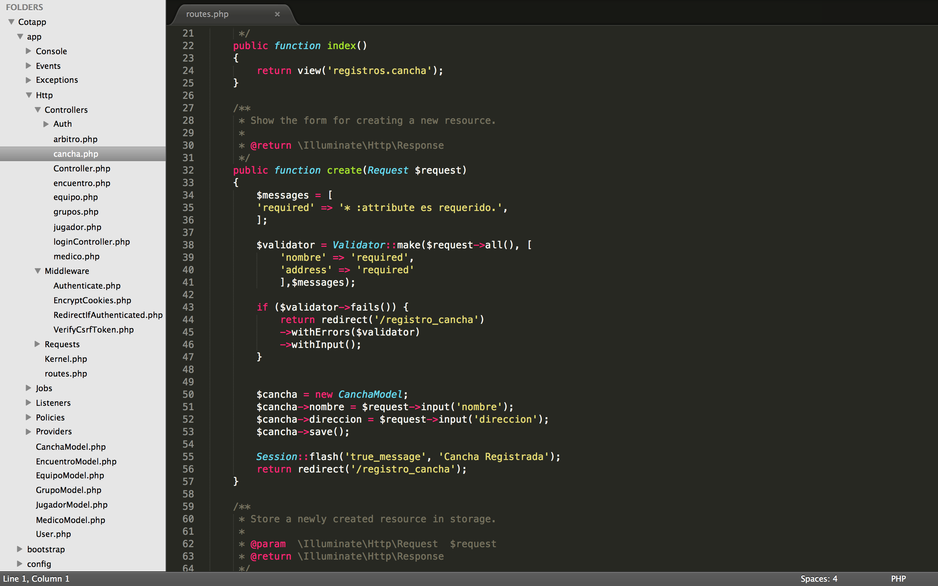

Controlador para cargar la vista de canchas y registros de ellas.

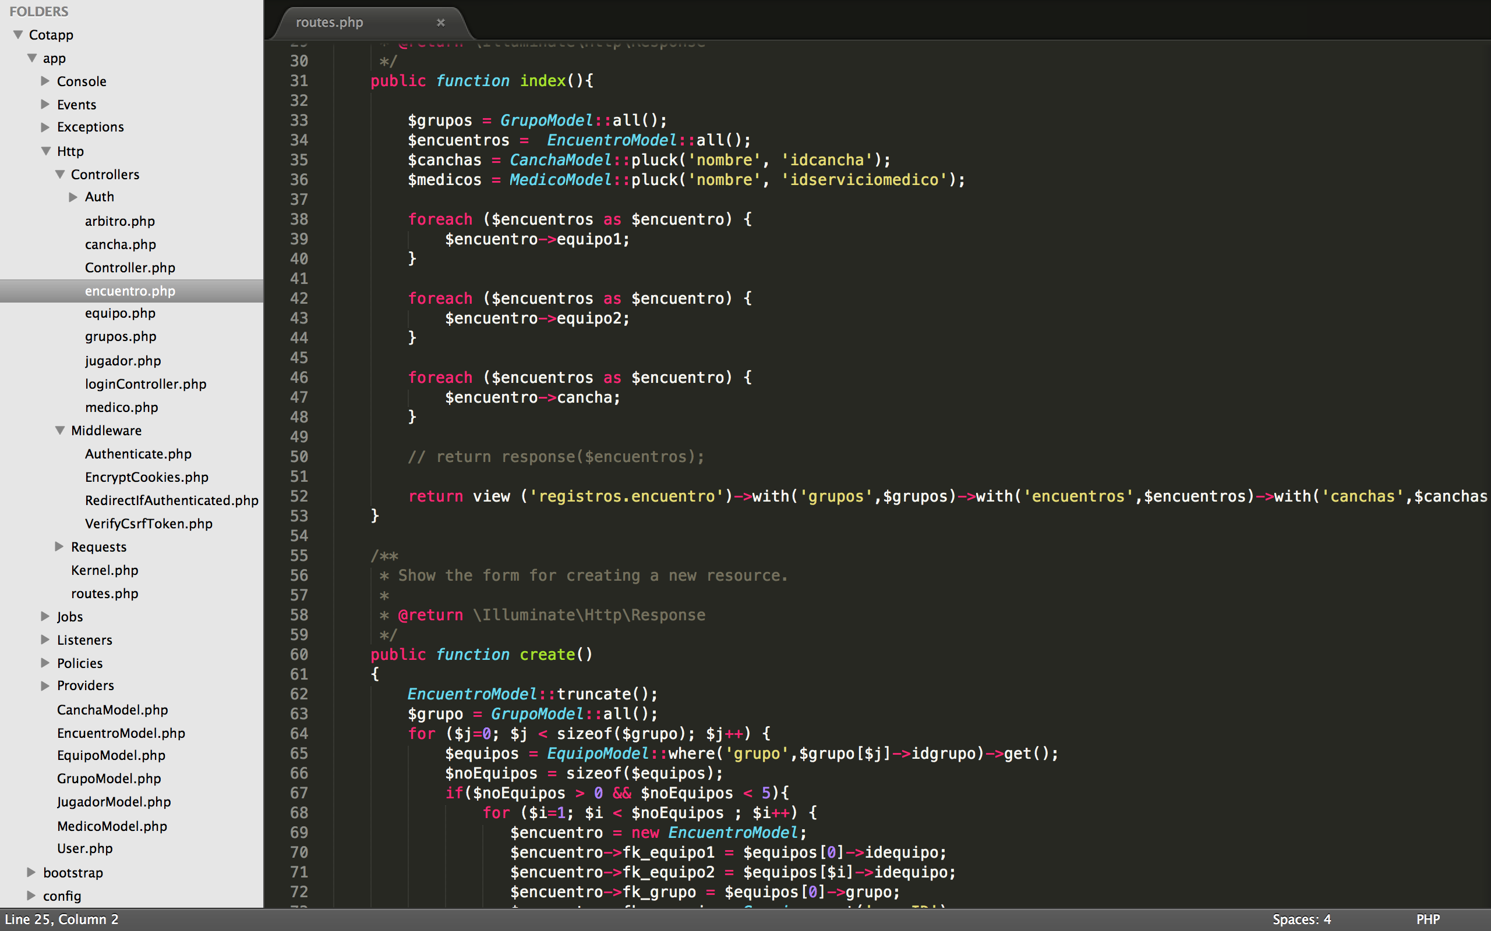

Controlador para cargar la vista de encuentros y registros de ellos.

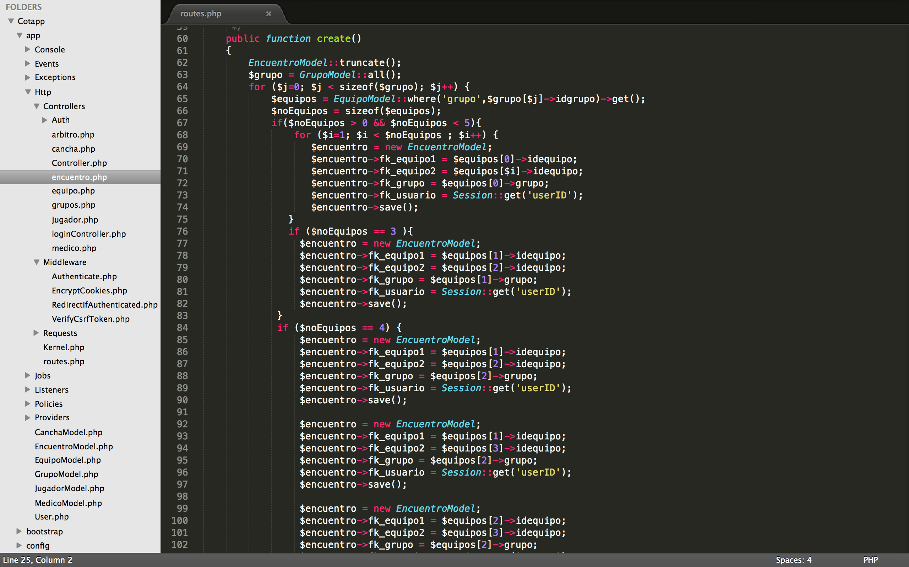

Controlador para cargar la vista de encuentros y registros de ellos.

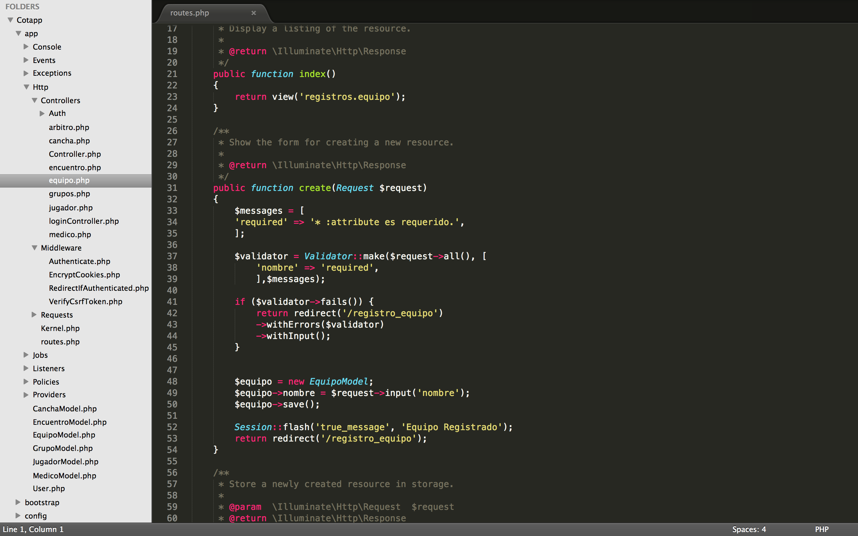

Controlador para cargar la vista de equipos y registros de ellos.

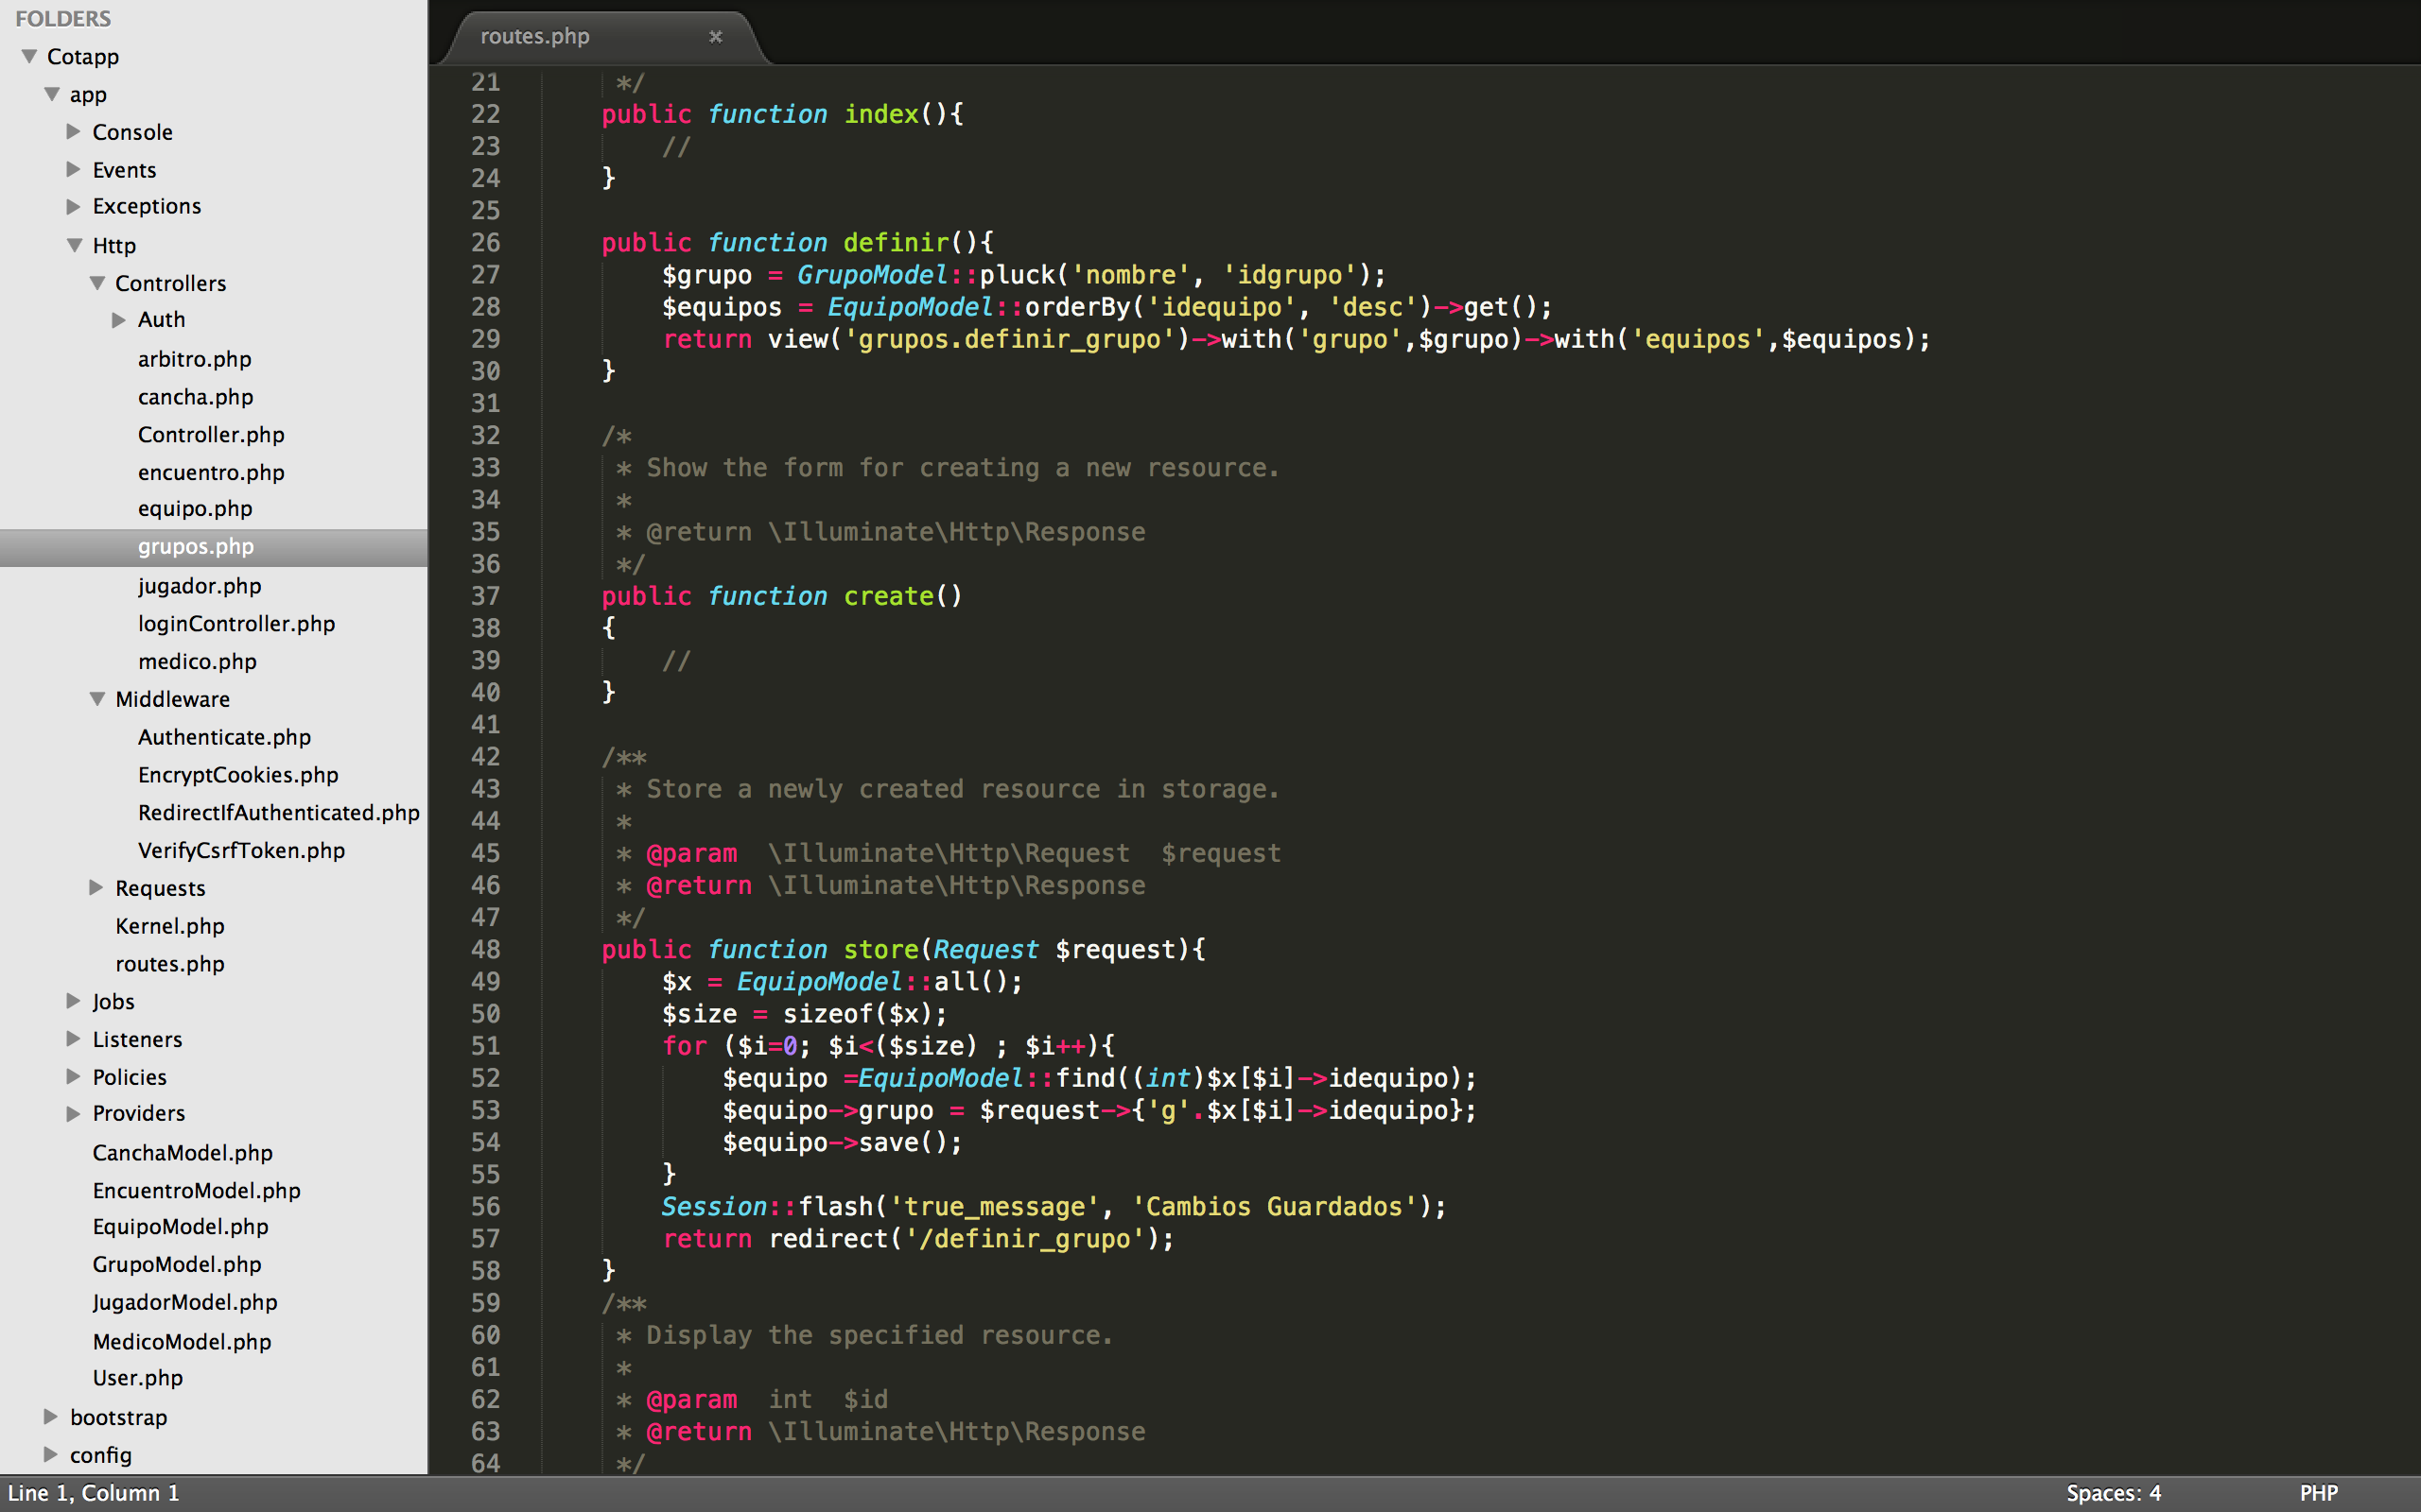

Controlador para cargar la vista de grupos y registros de ellos.

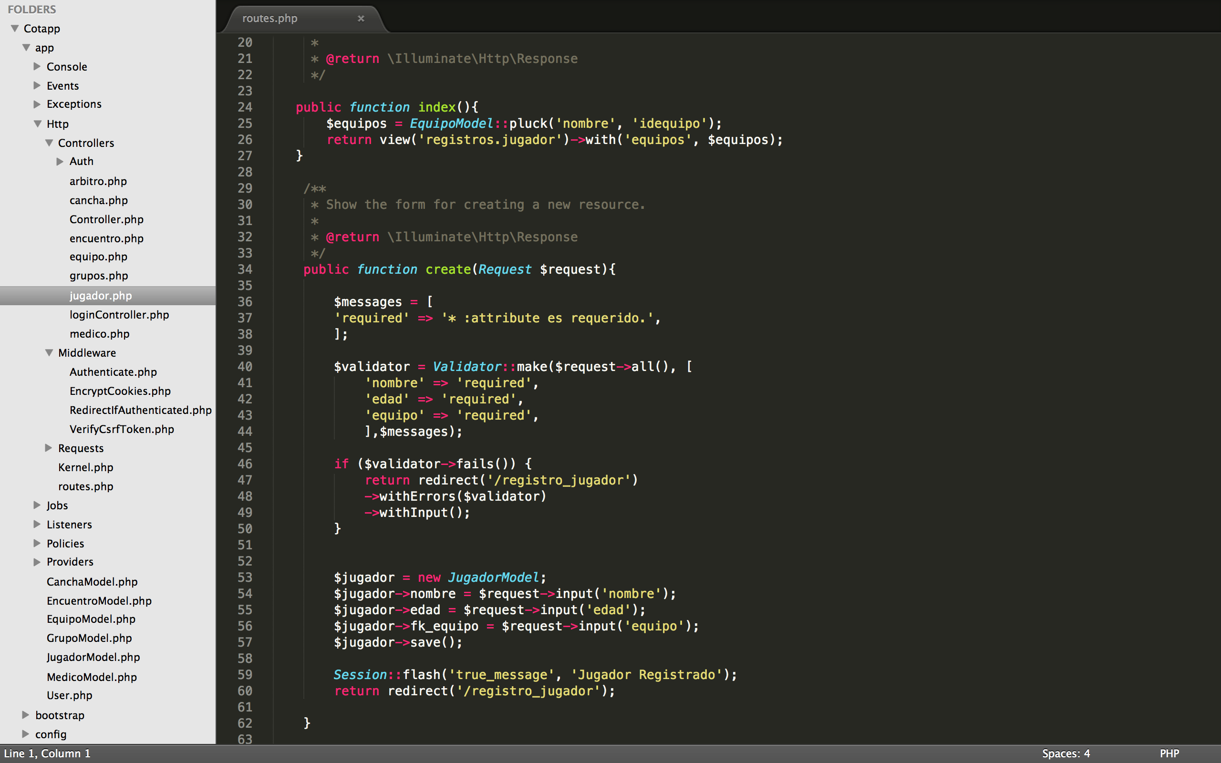

Controlador para cargar la vista de jugadores y registros de ellos.

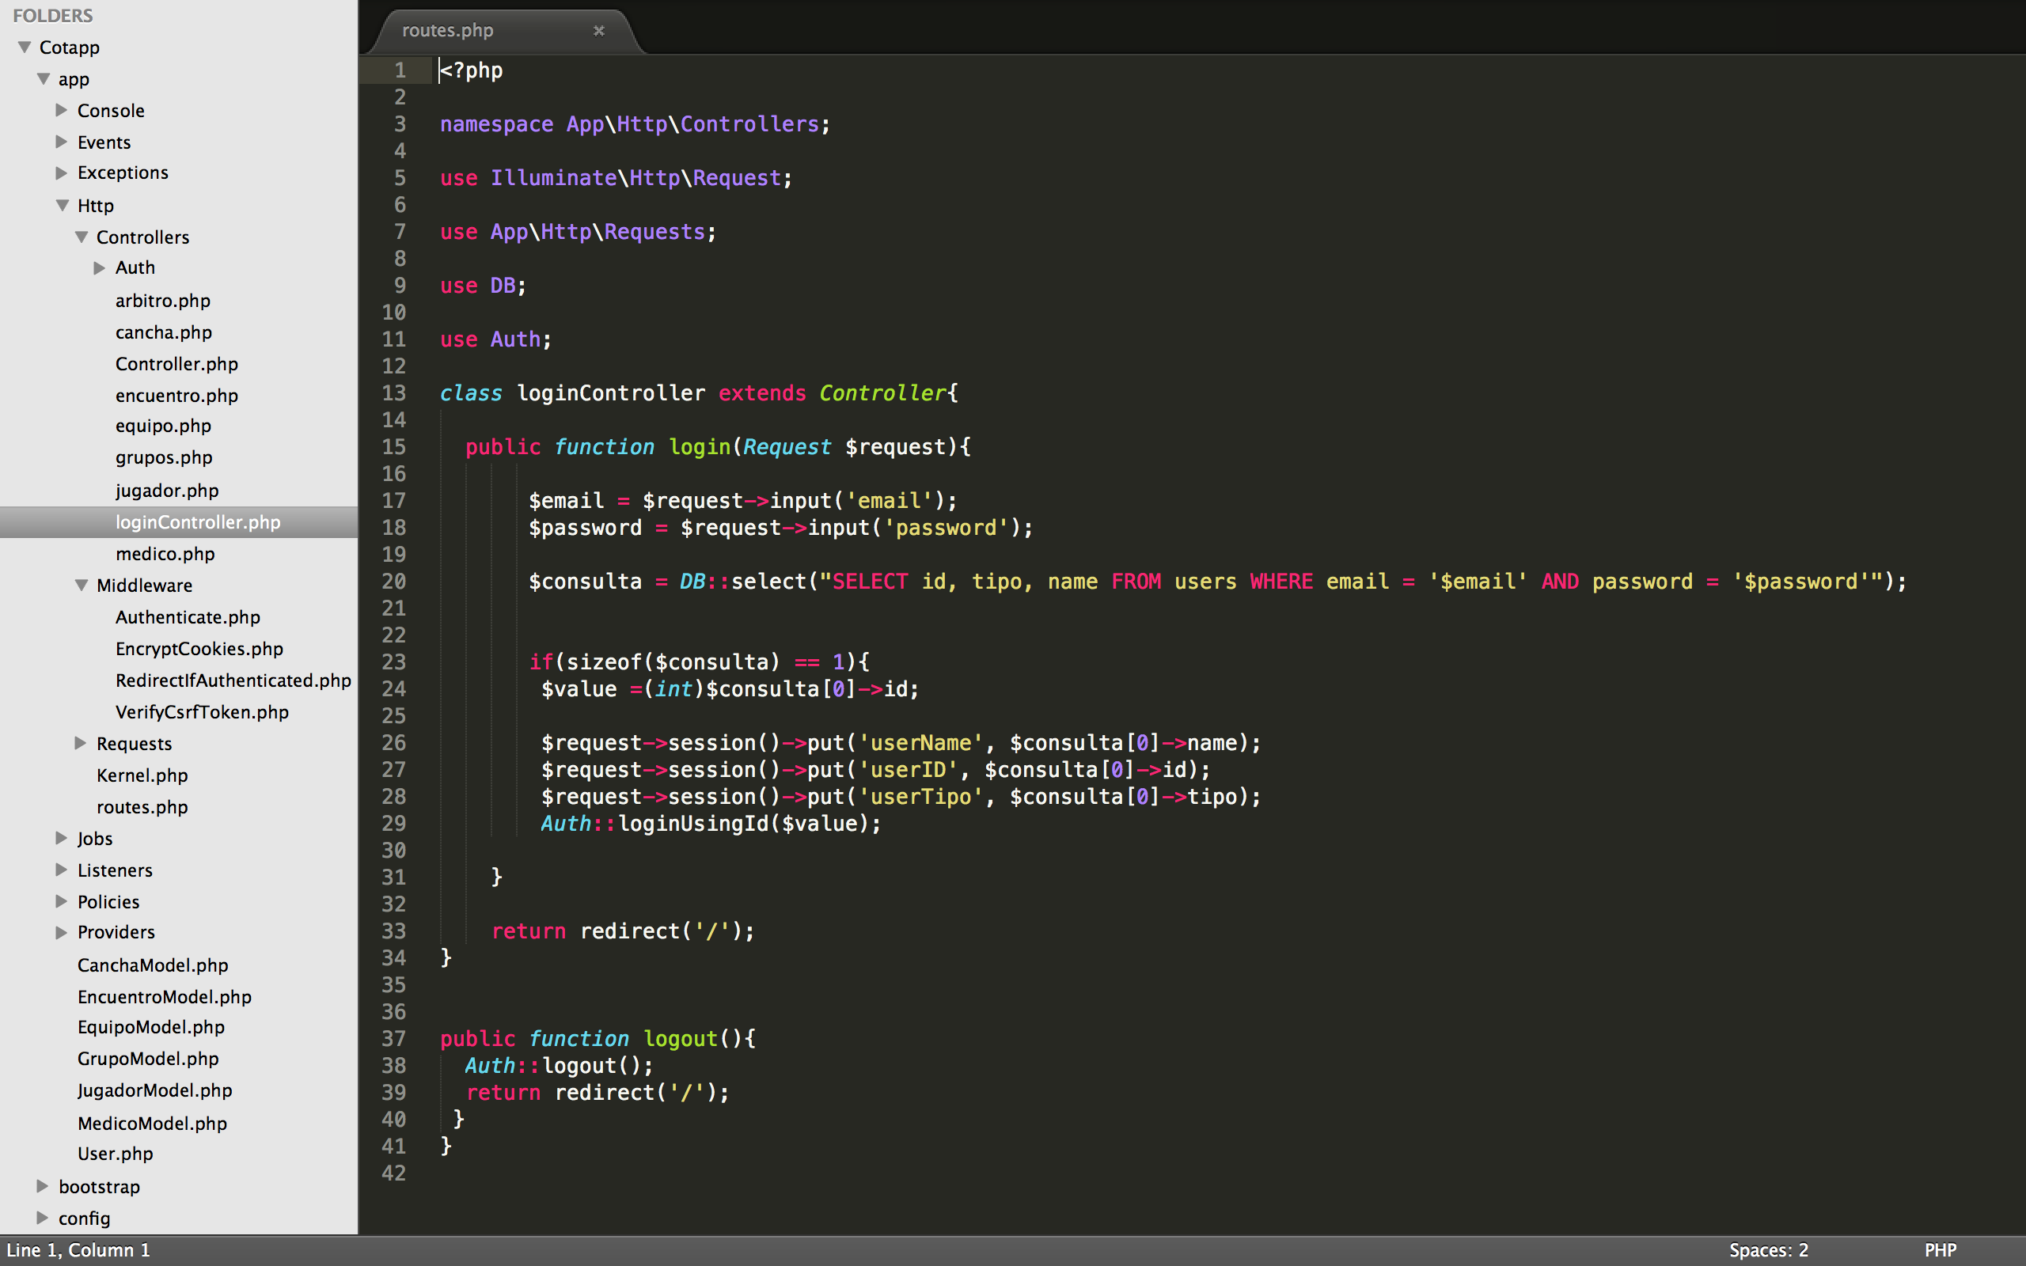

Este controlador es el encargado de validar los datos de los usuarios al querer ingresar al sistema.

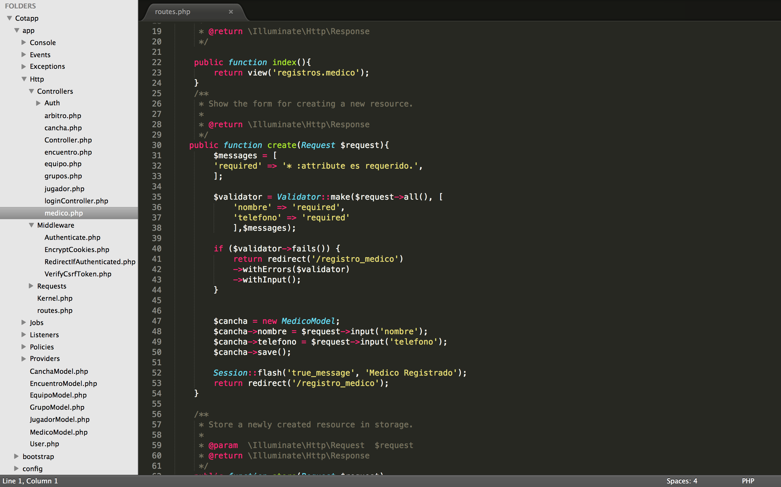

Controlador para cargar la vista de servicios medicos y registros de ellos.

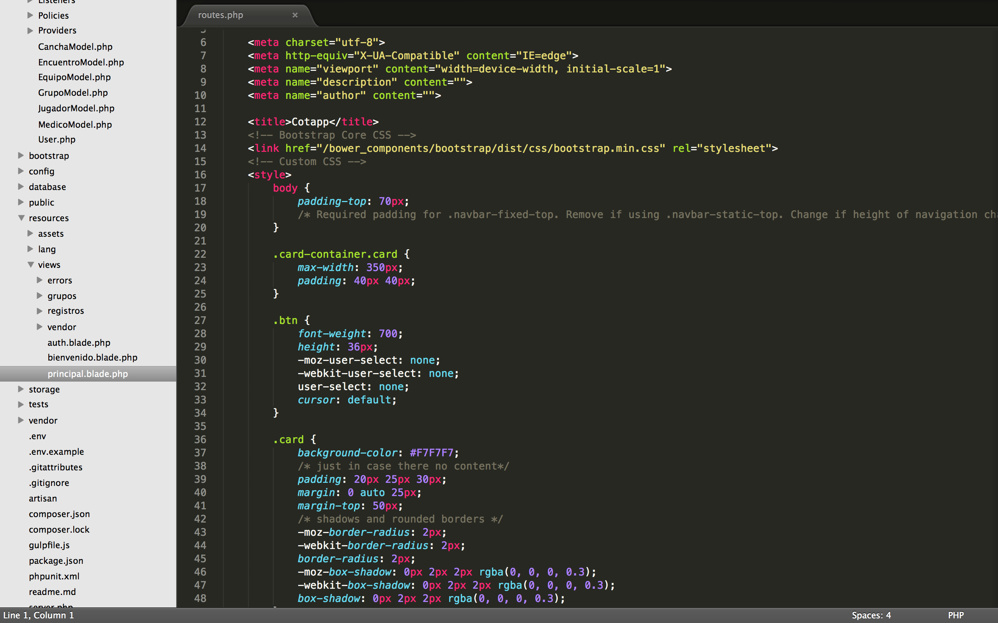

Principal.blade.php es la plantilla principal de todo el sistema, aquí se carga el menú de la aplicación como también todas las librerías que se necesitaran para la aplicación.

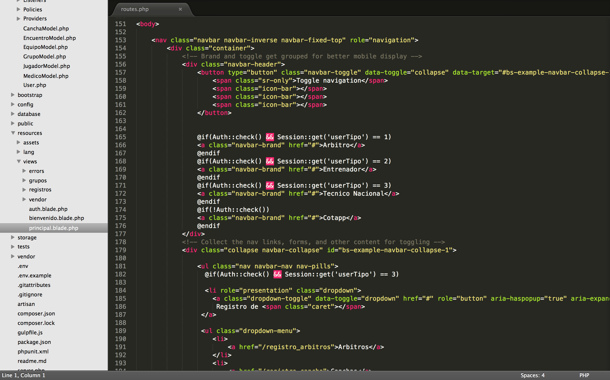

Principal.blade.php

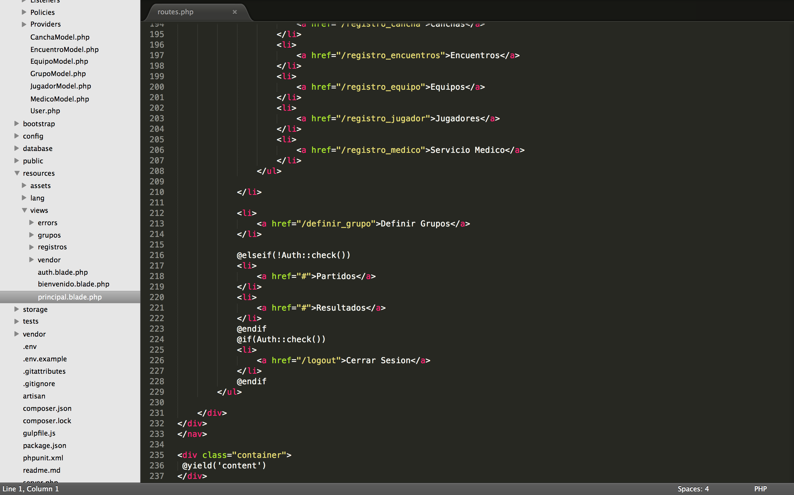

Principal.blade.php

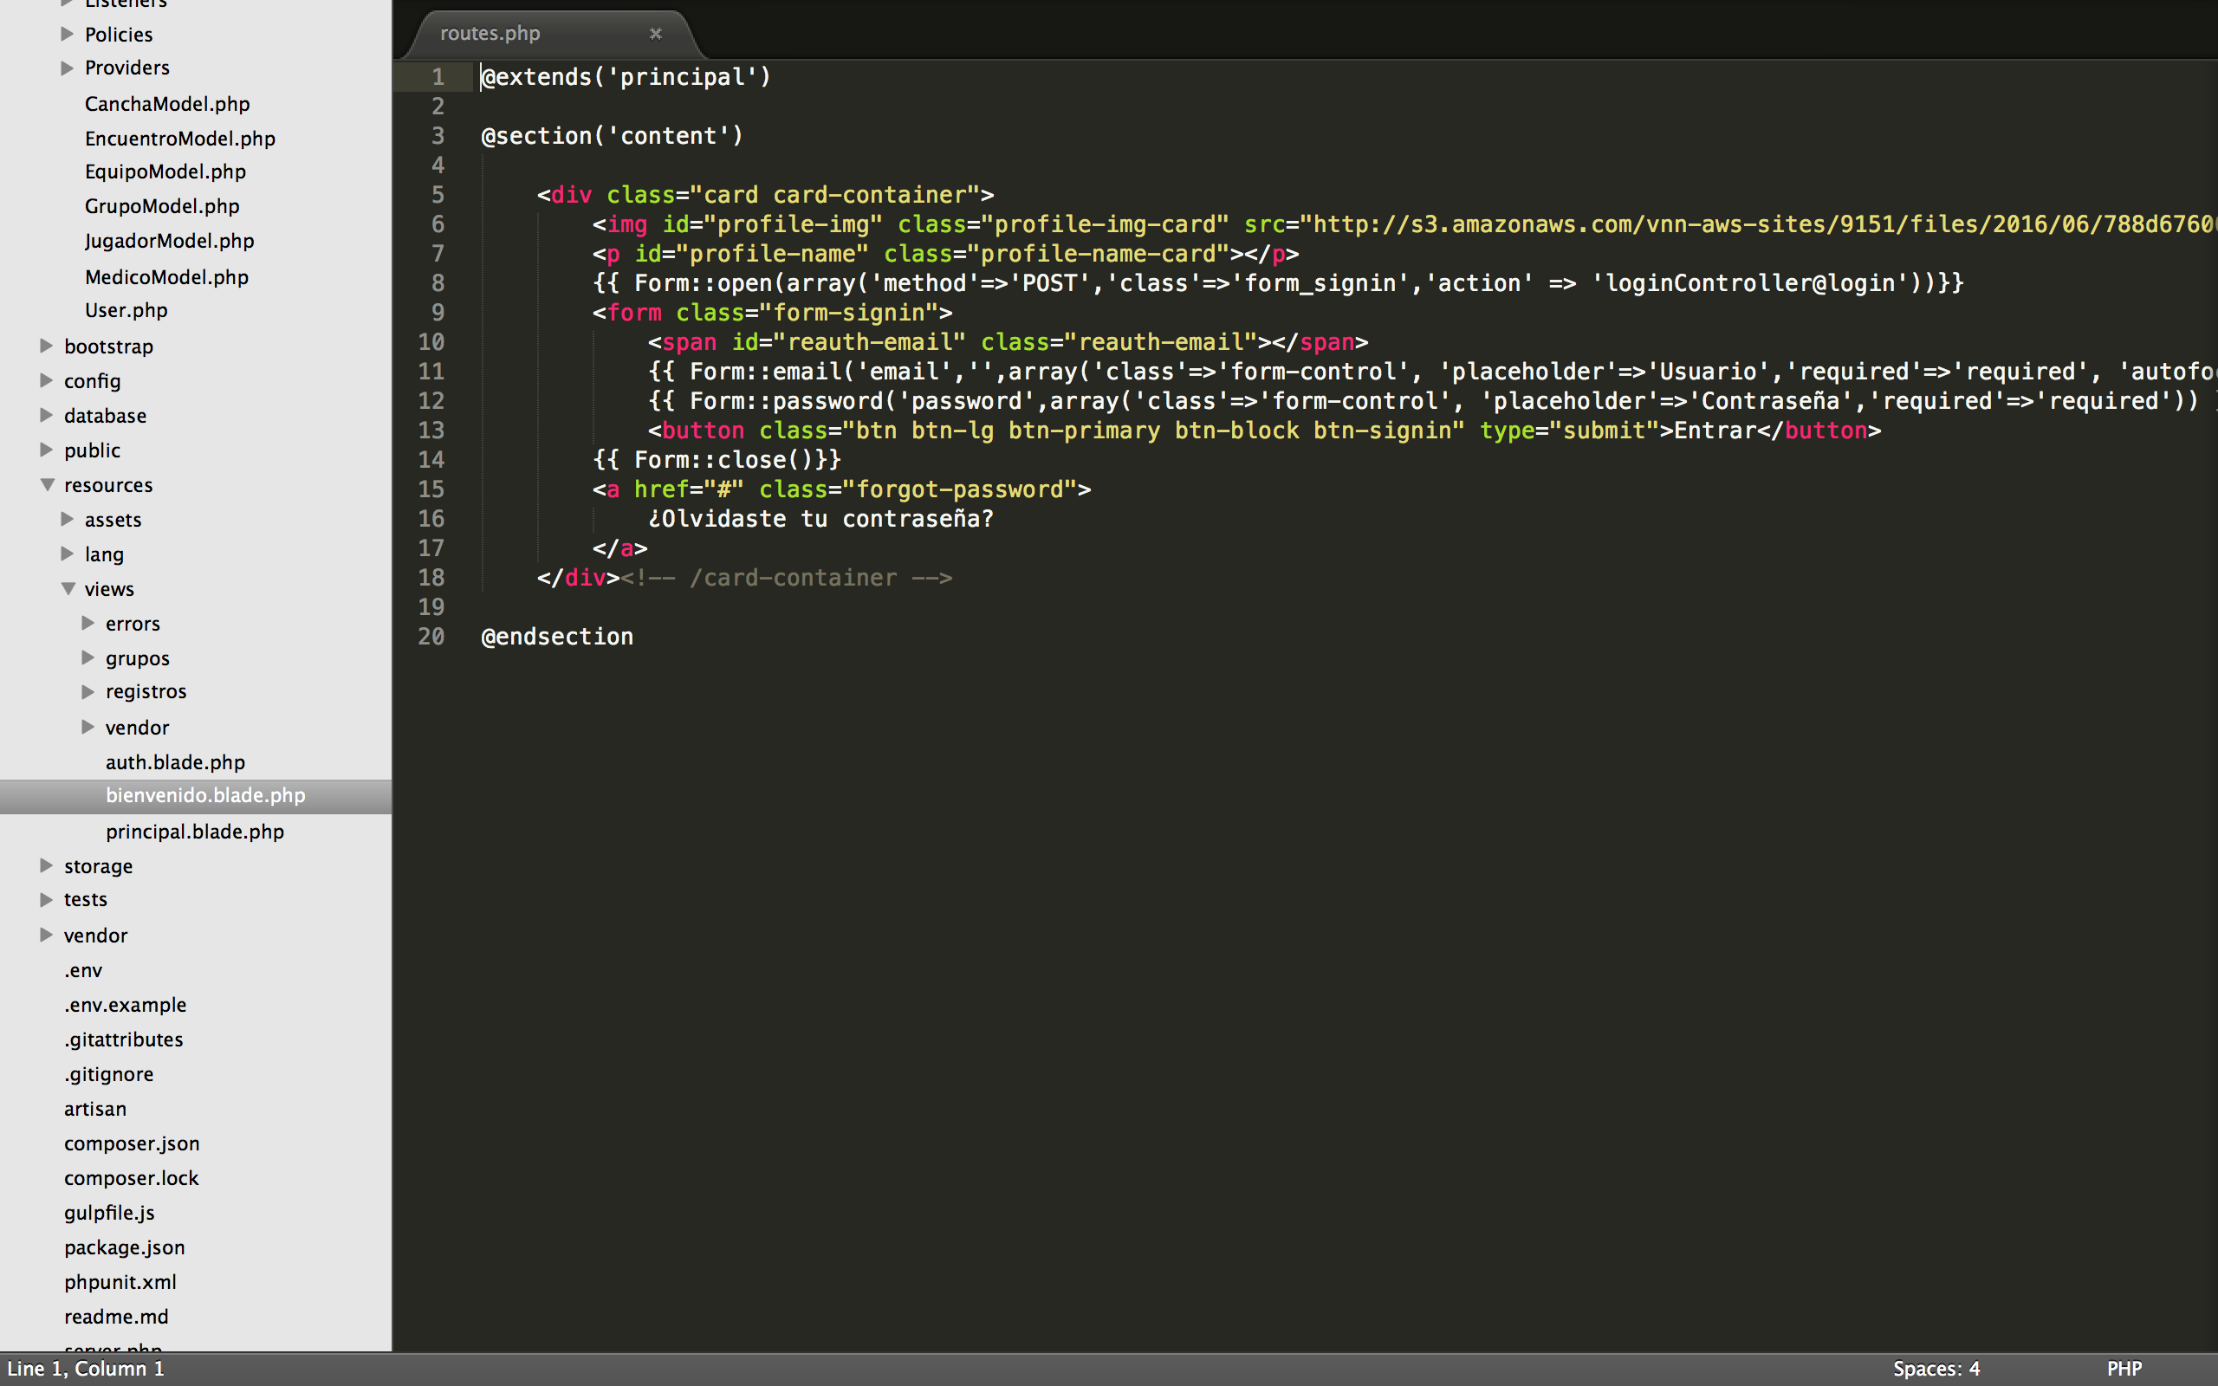

bienvenido.blade.php es la primera vista del sistema, aquí el usuario tendrá que poner su correo y contraseña para ser validado.

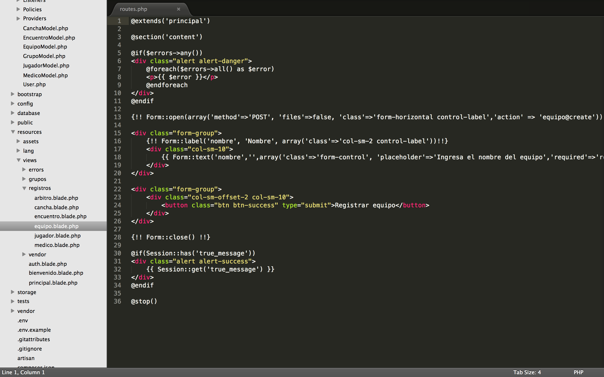

Vista para el registro de equipos.

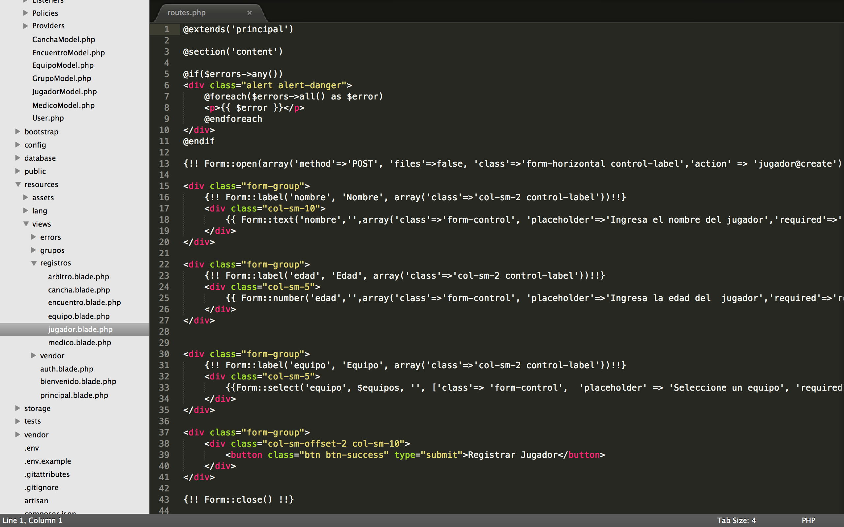

Vista para el registro de jugadores.

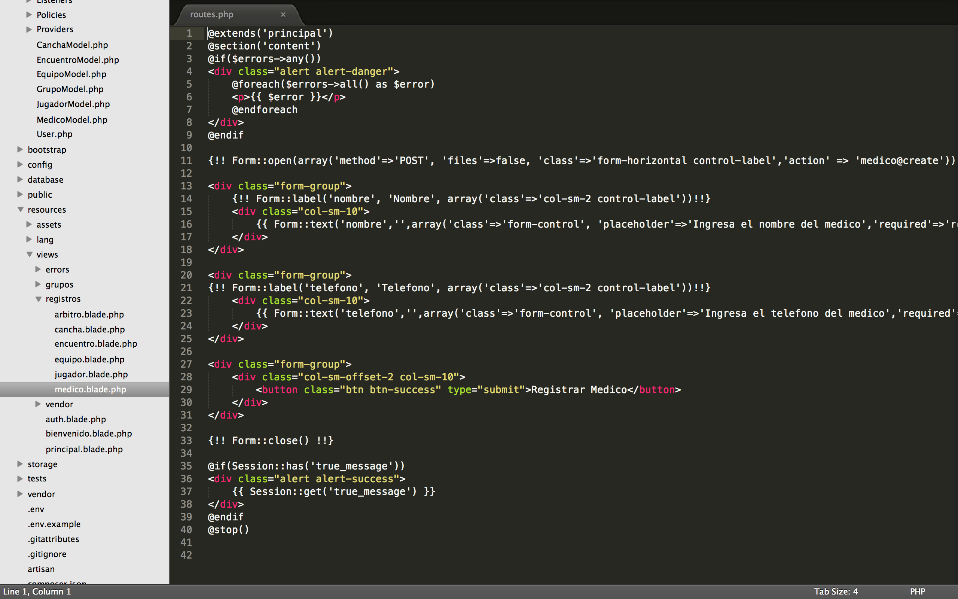

Vista para el registro de servicios médicos.

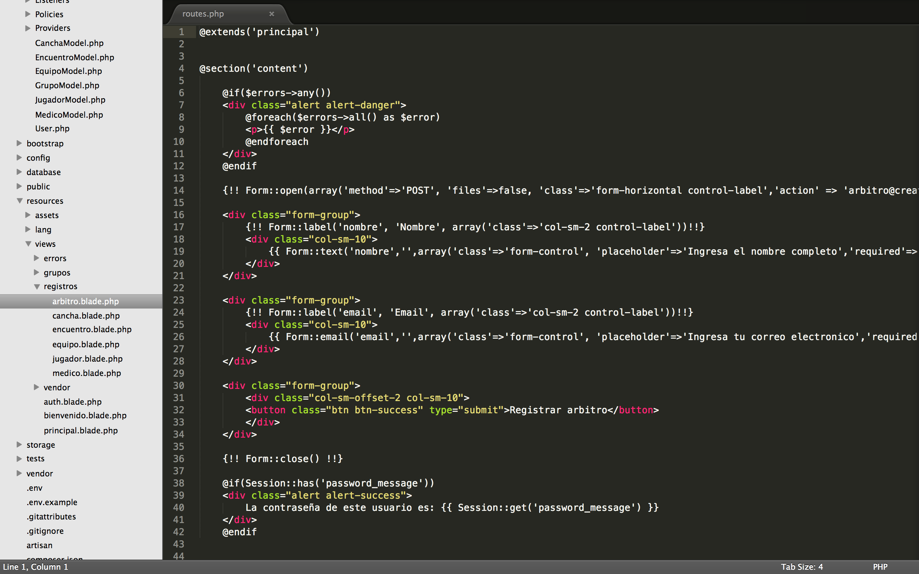

Vista para el registro de árbitros.

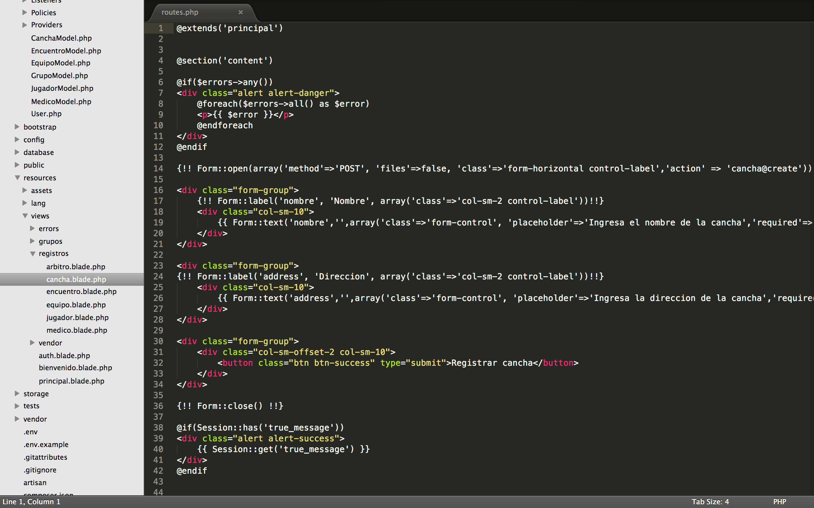

Vista para el registro de canchas.

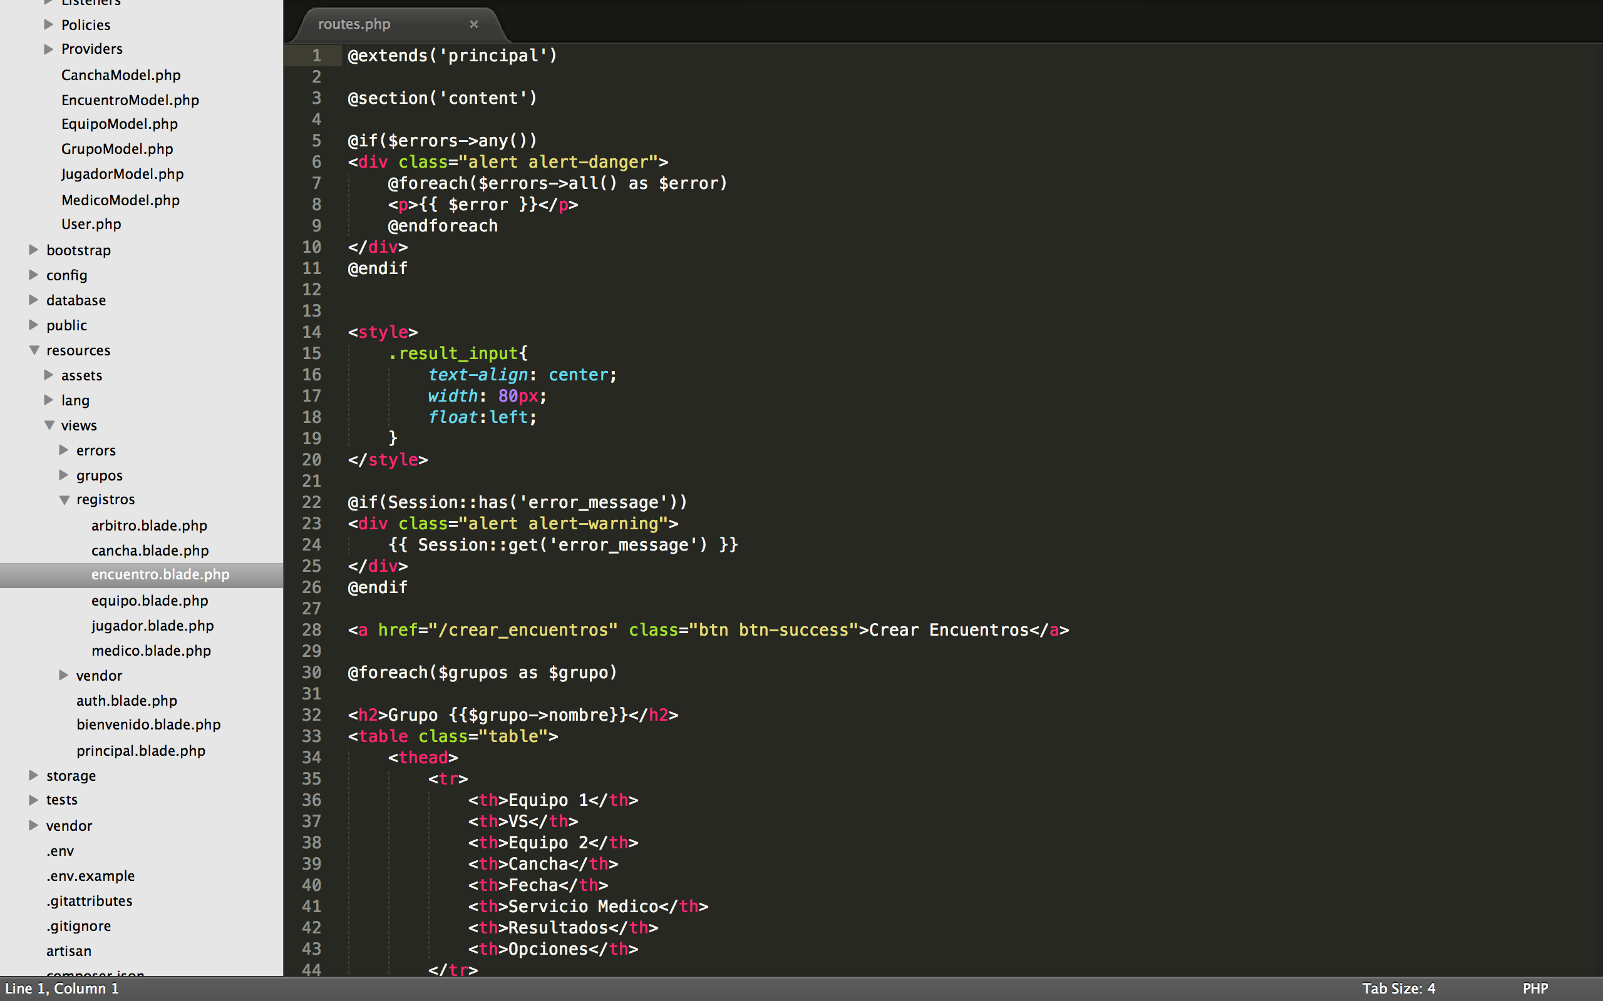

Vista para el registro de encuentros y resultados.

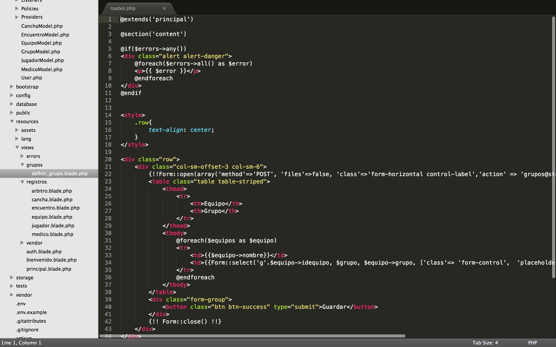

Vista para la definición de los grupos de los equipos.

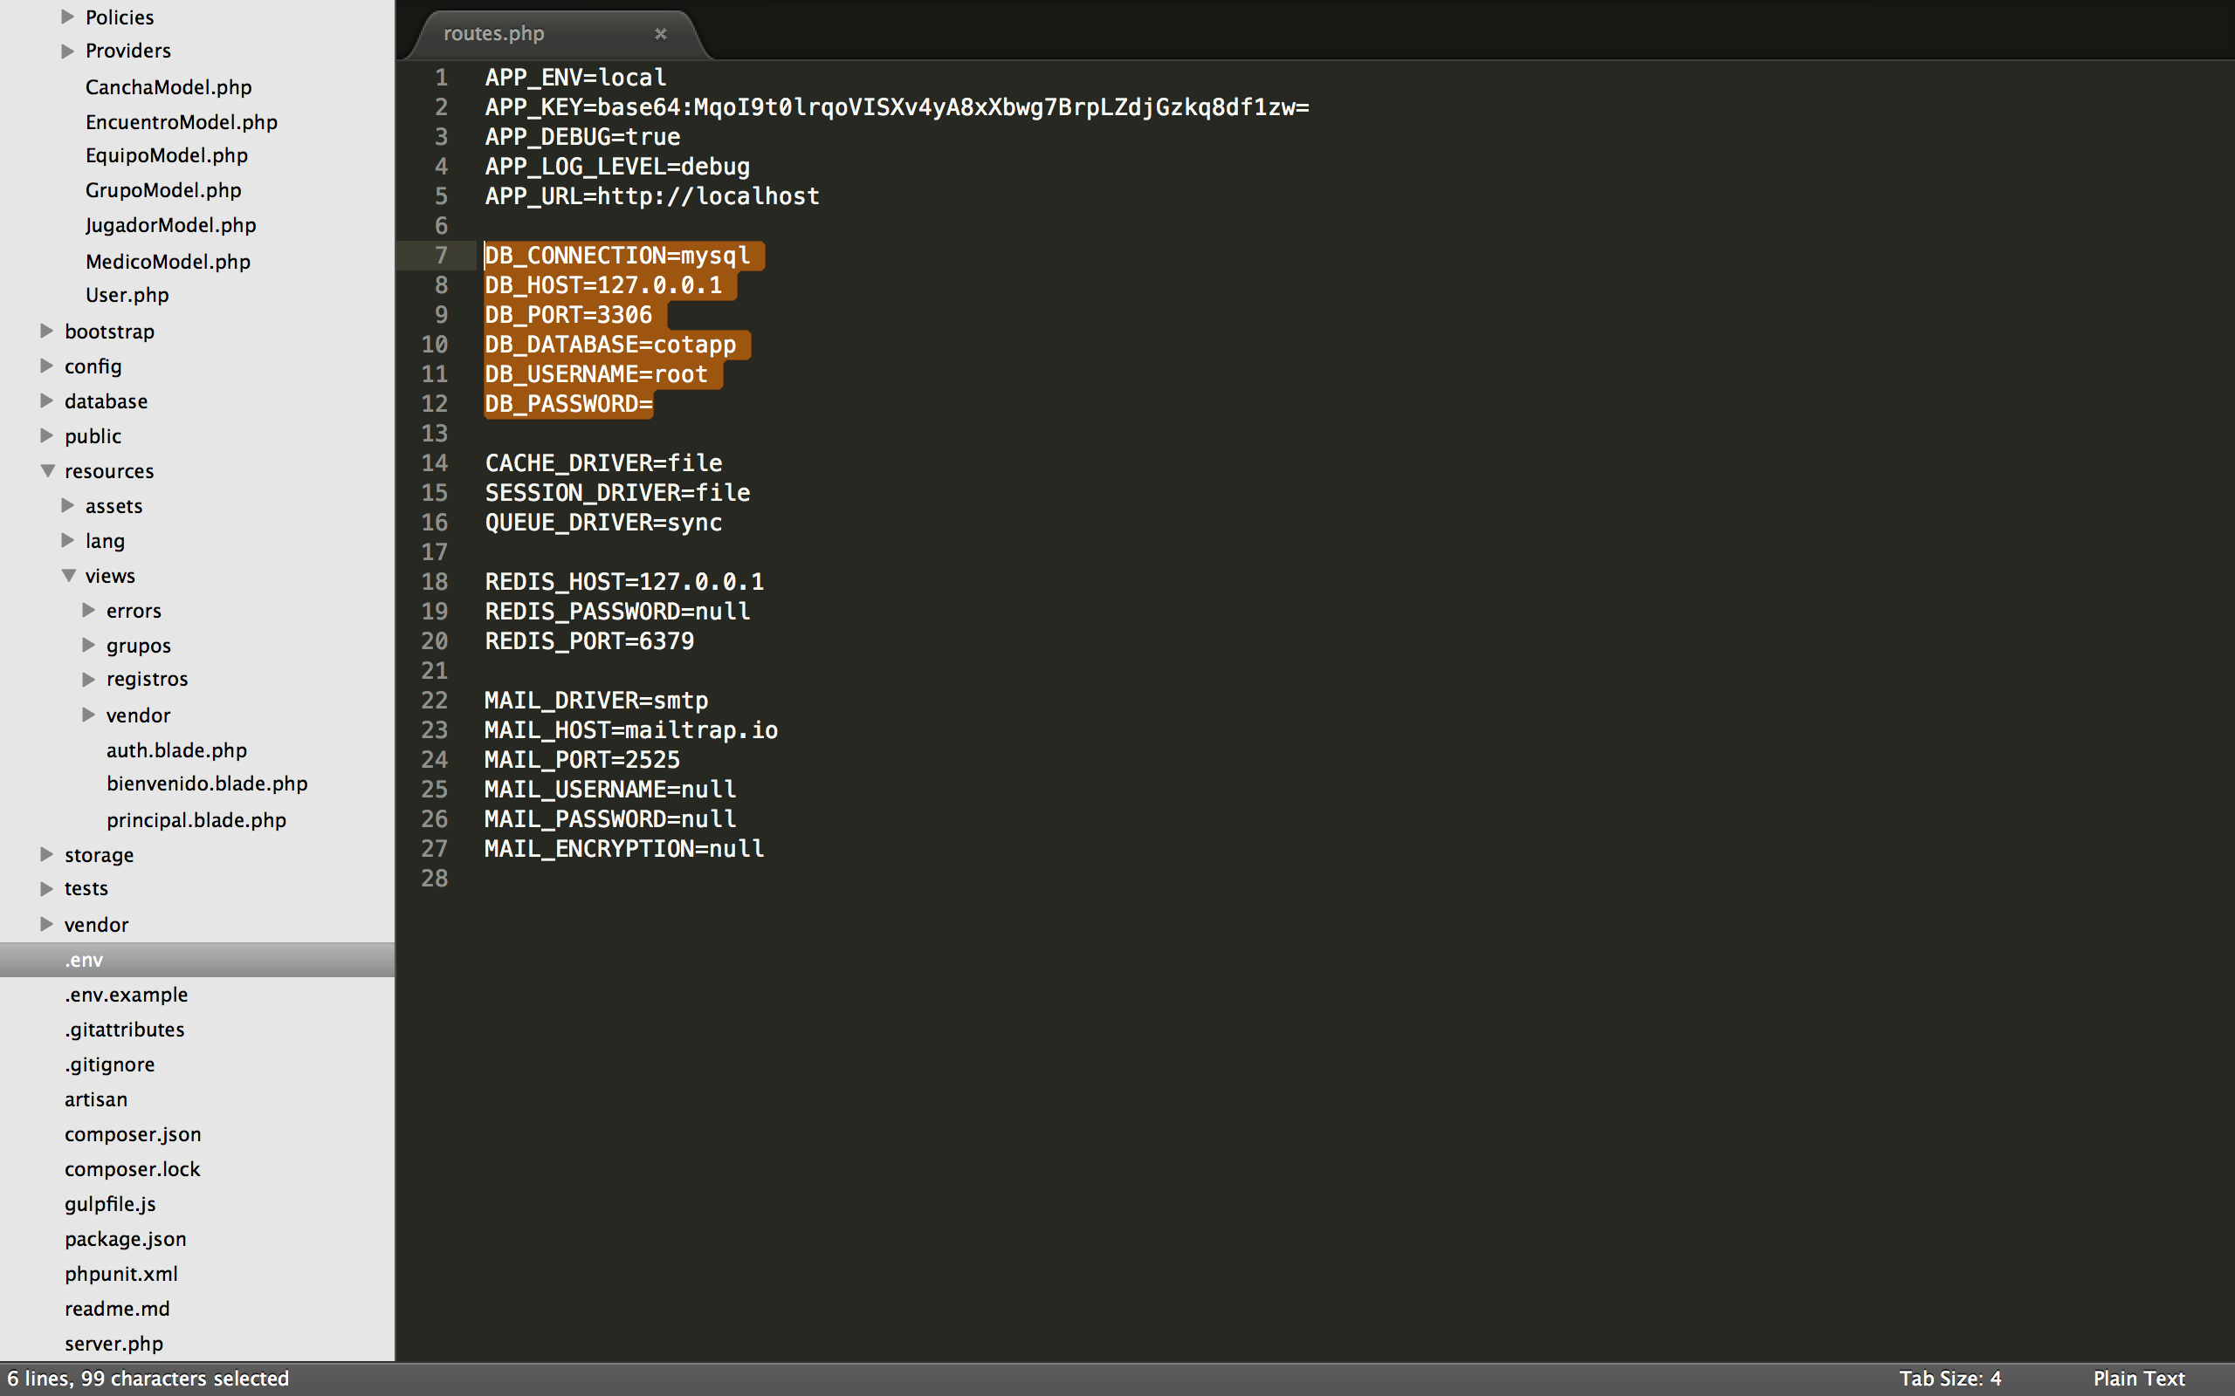

El archivo .env necesita las variables de conexión de la base de datos, en este caso al ser un servidor de prueba se pone 127.0.0.1 como nuesto host